Департамент образования
Администрации городского округа город Рыбинск
Ярославской области
Муниципальное учреждение дополнительного профессионального образования «Информационно-образовательный Центр»

Музейная педагогика
на основе литературного краеведения

Методические рекомендации

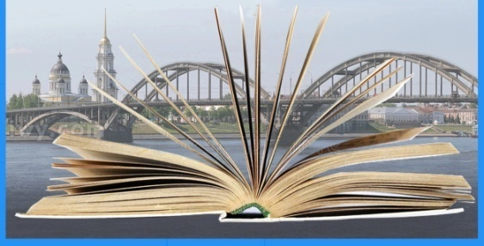
Рыбинск
2023
Музейная педагогика на основе литературного краеведения/ Л.М.Белякова, канд.культурологии /Методические рекомендации. – Рыбинск: МУ ДПО «Информационно-образовательный Центр», 2023. – 56 с.

Материалы разработаны в режиме функционирования муниципальной инновационной площадки муниципального учреждения дополнительного профессионального образования «Информационно-образовательный Центр» «Формирование ответственного гражданина родного города средствами методического обеспечения программ внеурочной деятельности «Рыбинск культурный» под руководством к.пед.н. Павловой И.С. (соисполнители СОШ №№ 4, 5, 6 им. Л.И.Ошанина, 23 им. С.И. Грудинского, 26, 28 им. А.А.Суркова, гимназия № 8 им. Л.М. Марасиновой - Приказ Департамента образования Администрации г.Рыбинска Ярославской области № 053-01-09/515 от 30.12.2021).

Составители: Белякова Л.М., Павлова И.С.
Обеспечение тиража: Гусева Н.Е.

Методические рекомендации «Музейная педагогика на основе литературного краеведения» разработаны для использования в составе Программы внеурочной деятельности «Рыбинск литературный» с учётом требований Концепции преподавания русского языка и литературы в Российской Федерации, Федеральных государственных образовательных стандартов, Федеральной рабочей программы основного общего образования «Литература», а также с учётом Федеральной программы воспитания.
Методические рекомендации предлагают разные подходы к изучению одной и той же темы, чтобы учитель мог выбрать тот вариант, который в большей мере соответствует уровню литературного и общеинтеллектуального развития его учеников.
Издание предназначено для сотрудников музеев, школьных учителей и работников образования.

© МУ ДПО «Информационно-образовательный Центр», Рыбинск, 2023
© Белякова Л.М. Рыбинск, 2023

ВВЕДЕНИЕ
Музейное пространство в культуроведческом образовании школьников является средой осмысления и интерпретации культурных текстов и художественных произведений. В таком пространстве школьник выходит за рамки объектно-субъектных отношений, оказываясь в поле субъектно-объектного диалога.
Методические рекомендации направлены на обоснование совокупности методических приёмов организации и проведения музейных занятий.
Сегодня образовательный процесс не может фокусироваться только на обучении и получении знаний. Это образование (формирование) человеческой личности, которое может быть только целостным процессом, не обособляясь и не противополагая себя бытию. Содержание, а также методики и технологии, предлагаемые в пособии, нацелены на решение ключевых задач духовно-нравственного развития школьников в музейном пространстве и опираются на важнейшие функции литературы: «познавательную, нравственную и воспитательную» в их единствеи взаимодействии. Системно-образующими элементами создания особой социокультурной среды становятся при этом исследовательская и проектная деятельность школьников.
Отличительными особенностями данного пособия являются следующие концептуальные положения:
- выделяются два звена: 5—8-й и 9—11-й классы.
В 5—8-м классах содержательный компонент музейного занятия рассматривается как специфическая форма музейной коммуникации, осуществляемая непосредственно в пространстве экспозиции музея и допускающая отличную от экскурсии логику и динамику маршрута осмотра экспозиции в соответствии с темой занятия. Воспитывается культура речи, культура мышления и общения, формируются нравственные качества, эмоциональная отзывчивость, способность к переживанию и сопереживанию.
В 9—11-м классах музейный урок построен как совместный поиск через интерактивный диалог с музейным предметом, как открытие истины здесь и сейчас. На занятиях формируются:
- видение в предметах окружающей действительности широкого культурно-исторического контекста;
- устойчивый интерес к музею как феномену культуры;
- навык восприятия особого «языка» музейного экспоната.
Второй особенностью является организация музейного пространства, имеющего ярко выраженную аксиологическую направленность, что позволяет прививать школьникам патриотизм, понимание истинных человеческих ценностей.
Наконец, система творческих заданий способствует развитию исследовательской и проектной деятельности учащихся, их умению пользоваться различными справочно-энциклопедическими источниками информации, в том числе интернет-ресурсами.
Методическими рекомендациями предусмотрена безопасность при выполнении заданий, связанных с использованием интернет-ресурсов, предложен список, рекомендующий только проверенные интернет-источники.

- НОВЫЕ ПОДХОДЫ К ОРГАНИЗАЦИИ ДИАЛОГА
В МУЗЕЙНОМ ПРОСТРАНСТВЕ

  - Работа с понятийным аппаратом
Музейная педагогика – интеграционная научная дисциплина, которая исследует образовательные аспекты музейной коммуникации, и, чтобы вступить в диалог с музейным экспонатом, важно понимать язык, на котором тот «говорит». Почувствовать за стеклянной витриной «чужую» жизнь, ощутить пульс событий, ушедших в глубь веков, – это значит раскодировать шифр, сделать информацию, запечатлённую в символах и кодах времени, личностно значимой и понятной. Терминологическая подготовкапоможет ученику трансформировать смысл и включить в константы своего бытия, создать конструктивный диалог и точно расставить «знаки», осмыслить культурный текст.
Реализация данной программы требует от учителя чёткости и строгости в использовании терминов, приведения таковых в соответствии с интегративным характером занятий, содержательным ядром которых является культурный текст. Дефиниция этого понятия многогранна, как и многогранны сами культурные тексты. Учитывая это, учитель формирует три необходимых уровня познания культурного текста: генетический, имманентный и стилистический.
На первом уровне ученик открывает смыслы, «помещая» в определённую среду – историческую, психологическую, социальную, культурную, чтобы определить специфику произведения. Генетический анализ позволяет охватить не только текст, но и интертекст, т.е. провести перекличку с другими текстами, с другими культурами.
Так, например, одно из занятий модуля «Малая родина в большой литературе» рекомендуем провести в экспозиции Рыбинского государственного историко-архитектурного и художественного музея-заповедника (далее РГИАиХМЗ) «Купечество Рыбинска» (5-9 классы), где интерьер и архитектура музейного пространства вызывает прямые ассоциации с культурой Средневековья (витражи, предметы духовности). Сотрудник музея знакомит с историей старой книги, особенностями древнерусской литературы, а затем предлагает обучающимся прочитать фрагменты текстов из этих книг и перевести их на современный русский язык. Так, древнерусский текст являет собой не только литературный памятник, а историческую картину определённой эпохи, что, свою очередь, способствует формированию видения культурного текста через призму времени и осознанию связи культур.
Второй уровень анализа – имманентный (структурный) анализ. В его рамках рассматривается явление как таковое на синхронном уровне, выявляется его внутренне устройство, так называемая «вторичная моделирующая система». Ученики исследуют книгу кириллической печати - Евангелие 1668 года (это одна из самых старых книг в фондах РГИАиХМЗ): обращают внимание на титлы, на отличительные особенности графики, соотносят произношение древнерусских слов с современными: «идоша» - «идти», «руки» - «руци», «сыну» - «сынови» и др. (5-8 классы). Такие задания формируют уважение к русской истории, к культурному наследию России.
Третий уровень – семантический, предполагающий ученику самостоятельно прийти к «открытию. Данный аспект передает смысловое содержание информации и смысловые связи между ее элементам и определяет степень соответствия образа объекта самому объекту. На занятии «Живая древняя Русь» это может быть лабораторная работа с рукописью: литературный сборник 2-ой половины XIX века, находившийся в библиотеке рыбинского дома Ухтомских. Первый раздел сборника посвящён басням, здесь переписаны произведения И.А. Крылова, И.И. Дмитриева, открывает сборник басня «Квартет». Ученики читают басню, исследуют графику, сопоставляют с современным графическим написанием текста, выходят на осмысление социокультурного факта: «Как характеризует семью Ухтомских данная рукопись?» (задание предполагает вариативный подход и возможное его проведение с 5 по 8 класс). Технология смыслового чтения (ознакомительное чтение, углублённое, акцентированное) помогает детям выделить основные смысловые звенья задания, соединив пространство и время, запечатлённое в рукописи, с культурной эпохой XIX века, с историей княжеского рода Ухтомских. Рекомендуется провести это занятие в мемориальном Доме-музее академика А.А. Ухтомского.
Так, одна страница рукописного текста открывает детям целую культурную страницу истории малой родины, где культурный текст задал трёхфазовый диалог:
- предкоммуникативный: зачем читать рукописи современному человеку;
- коммуникативный: что нового открывает рукопись современному читателю;
- посткоммуникативный(виртуальный диалог с автором рукописи).

Рукопись. Сборник литературный. Россия.
Скриншот басни «Квартет».
В музейном пространстве диалог принимает специфический смысл: с одной стороны, - это диалог, который идет в мире культуры, в мире искусства, а с другой, - это обучающий диалог. Различные механизмы нужно включить тем, кто этим занимается: сотруднику музея, выступающему экскурсоводом, учителю, задачей которого является решение педагогической триады: образовать, научить, воспитать. Умалять роль школьного учителя в музейном диалоге нельзя, т.к. именно он определит реальный опыт каждого ученика, уже имеющуюся у него систему ценностей и соотнесет её с логикой взаимодействия образовательного предмета.
Условно модель такого диалога можно представить следующим образом:
III уровень
коммуникации
уровень отождествления, слияние смыслов,
слияние Я и ТЫ
II уровень коммуникации
обмен смыслами
и ценностями
I уровень
коммуникации
обмен информацией

Использование на практике всех трёх уровней открытия смыслов культурного текста должно быть нацелено каждое занятие, которое станет для ученика событием, текст – объектом удивления и думания, а сама деятельность - культуросообразной. Диалог задаёт векторы на творчество, самообразование, оценочно-критическую деятельность и, наконец, на самовыражение обучающегося. Чтобы достичь такого результата, важно организовать диалог «с порога» музея, т.е. с первых минут занятия, с этапа погружения в тему. Использование нестандартных ситуаций, задания креативного характера позволяют освободить внутренние творческие силы ребенка, пробудить его интеллектуальный и эмоционально-эстетический потенциал, помогают сделать еще один шаг навстречу автору.
Система таких заданий многообразна:
1. Формулировка темы занятия:
- можно сформулировать тему яро, интересно, проблемно, чтобы привлечь к ней внимание учащихся:
«Снежная» тема в живописи» (картинная галерея РГИАиХМЗ);
«Правда таланта» (А.Н. Островский и Рыбинск; занятие проводится в зале РГИАиХМЗ);
«Душа осветится...» (Сила творческого духа в картине Рембрандта «Возвращение блудного сына»; виртуальная экскурсия в Эрмитаж);
«Всматриваясь вглубь» (Особенности первобытной культуры через призму археологических раскопок в Рыбинске).
2. «Додумывание» темы:
{Божественная} гармония Средневековья.
2.1. Выбор темы из нескольких предложенных вариантов:
«Человек – памятник»
«Человек и памятник»
«Человек – памятник?»
«Человек-памятник...» (Экскурсия-путешествие к памятнику Махмуда Нуртматова «Лев Ошанин»).
Необычность таких заданий, доверие к возможностям учащихся обостряют интерес к теме, активизируют мыслительную деятельность. При этом процесс дискуссии, творческого поиска вызывает у детей максимальную удовлетворенность, духовный контакт, требует особого интеллектуального напряжения.
2.2. Многовариативная работа с эпиграфом.
Эпиграф – смысловая и эмоциональная доминанта занятия. В современной школе он стал обязательным элементом урока, а его использование позволило сфокусировать внимание учителя на педагогической идее урока и сформулировать перед учащимися основную задачу деятельности. Например, интегрированное занятие, посвященное картине Николая Рериха «Замок» и поэзии Ивана Сурикова, снабжено таким эпиграфом: «Не для слёз и отчаяния, а для радости духа созданы красоты Вселенские» (Николай Рерих).
Школа XXI века, соучаствуя в формировании «человека культурного», выполняет одну из глобальных задач школьного образования: «Школа готовит впрок, на всю жизнь – учащегося, т.е. учащего - себя человека, человека, способного и в самые зрелые и самые поздние годы удивляться, изумляться, отступать в ситуацию незнания, развивать и реализовывать свои способности, учить и переучивать себя» (4, с. 141).
В складывающейся перспективе современной духовной ориентации обучающегося особым способом познавательного процесса рассматриваются два культурных универсалия: диалог и музейное пространство.
В зависимости от различной степени сложности темы занятия можно выделить пять объектов диалога в музейном пространстве: образ, знак, текст, контекст, концепт.

«Начальной» единицей рождения диалога является образ, который существует в виде ассоциаций в различных формах. На занятиях в музее используются различные методические приёмы: удивления, интриги, зрительные и музыкальные эпиграфы, поэтические «цепочки», проблемные ситуации, блиц-вопросы, мозговой штурм и др.
Определение места знака в системе объектов познания требует его однозначного толкования, что приводит в конечном итоге к возникновению понятий. Однако эти знаки, как и образы, «вписаны» в культурный текст, что предполагает вчитывания в музейный предмет и прочитывания такового.
Семиотическая характеристика музейного пространства может включать в себя не только знаковую природу музейного экспоната, но и расположение экспозиции в зале, место экспоната в витрине, направленность источника света, возможность тактильного знакомства с предметом.Так, занятие «Знакомство с символикой народной вышивки, резных прялок, глиняных игрушек и фольклорных текстов Ярославского края» (модуль «Малая родина в большой литературе») будет целесообразно провести в экспозиции «Русская изба» (РГИАиХМЗ), где школьники не только узнают о предметах крестьянского быта, но и примут участие в квесте, состоящем только из тактильных станций: «За крестьянским столом», Праздники и обряды», «Как хлеб пекли», «Пословицы и поговорки».
Музей – это пространство пересечения смысловых линий культуры, в этом и заключается перспективный концепт, определяющий уровень воздействия на личность. Учитель, сотрудник музей должны осознавать, что любая встреча в локации музея – это возможность для ученика:
- конструирования личностных смыслов,
- определения историко-культурных контекстов и ценностных ориентиров.
Для решения таких задач предлагаются интересные приёмы, например, «тёмного» музея: использование электрического фонарика, свет которого направляется только на отдельные фрагменты экспозиции. Создаётся иллюзия полного отрешения от внешнего мира, публичного одиночества, когда ученик остаётся один на один с ценностью культуры, и фонарик выполняет миссию своеобразного компаса в поиске нового смысла в пространстве музея.
Целостный образ музея представляется многоликим, многосторонним, неслучайно известный отечественный философ, религиозный мыслитель XIX века Н.Ф. Федоров в работе «Музей, его смысл и назначение»назвал музеи «высшим учреждением единства» [9,с.89] и отмечал его «душевно образовательное» назначение. Музей, по его мнению, прежде всего институт социальной памяти, способ воплощения прошедшего в настоящем. Храня память о людях, их деяниях, музей и выполняет функцию образования души.

  - Построение музейных занятий
(на примере исследования творчества М.А. Рапова)
Любое занятие в музее, несмотря на тематическое разнообразие и многоадресность, преследует одну цель: создание такого ценностного образовательного пространства, которое будет формировать в личности самоуважение, историческое сознание, нравственность и духовность. Кроме того, важно использовать разные методики, которые эффективно помогут ребёнку создать свой «образа мира», научить его жить, чувствовать, представлять мир образами для успешной социализации в будущем.
В основе занятия в этом случае станет удивление и интерес. Но как сократить путь «вхождения» в культуру ребенка, как переступить «порог музея»? Одно из решений – это практическое освоение культурного наследия через исследовательскую работу и интеграцию научных областей знаний: «Литература», «Родная русская литература», «Русский язык», «Родной русский язык», «История», «Обществознание», «Мировая художественная культура», «Изобразительное искусство».
Каждая встреча в музее – это событие, что в свою очередь определяет выбор формы культурно-образовательной деятельности: постепенный переход от традиционной формы (лекции) - к музейным встречам, научным чтениям, культурологическим и литературным играм, фестивалям, творческим лабораториям. Применение интерактивных интеллектуальных игр, дискуссий, групповой работы или работы в парах формирует коммуникативные компетенции обучающихся, навыки командной работы и взаимодействия с другими обучающимися, аргументирования и отстаивания своей точки зрения. Необходимо обратить особое внимание на развитие у обучающихся умения самостоятельного решения теоретической проблемы, генерирования и оформления собственных идей, навыка публичного выступления перед аудиторией.
Известный музеолог Е.Г. Ванслова ещё в конце прошлого столетия создала правила музейной коммуникации, которые условно в музейную педагогику вошли как «золотые»:
• от размышления – к открытию;
• благоприятная атмосфера и доброжелательность к ответам учащихся;
• использование гипотетической ситуации через вопрос: «А что было бы, если...»;
• проведение занятия через метод «чувственной грамотности» (кинестетические приёмы).
Рассмотрим на практике, как «работают» эти постулаты музейной педагогики непосредственно при планировании и проведении занятия.
Модуль «Рыбинск литературный» Программы внеурочной деятельности открывается именем писателя М.А. Рапова, где предлагается знакомство с некоторыми произведениями малой формы из цикла «Каменные сказы». Концентрическое построение Программы позволяет возвращаться к творчеству писателя на каждом уровне обучения. В этой логике эффективными станут интегрированные занятия в историческом зале РГИАиХМЗ, на которых ученики смогут соотнести литературные тексты с историко-культурным текстом, т.к. хронотоп таковых создаёт облик жизни провинциального города (а конкретно – Рыбинска как столицы бурлаков) начала XX века.
Литература прошлого впитала в себя опыт исторического развития общества, и здесь таятся не использованные до конца возможности ее воспитательного воздействия на молодое поколение; важно найти в ней то, что созвучно нашему времени и волнует современных школьников. Среди таких произведений русской литературы особое место в литературном образовании занимает творчество Михаила Александровича Рапова. Сложилось традиционное представление об этом писателе как «певце бурлацкой доли». В то же время творческое наследие Рапова отличается тематическим и жанровым многообразием. Современным школьникам необходимо знать, что писатель не замыкался на решении социальных проблем. Его перу принадлежат проникновенные слова любовных признаний, замечательные послания друзьям, тонкие пейзажные зарисовки, поражающие психологизмом сцены городской и деревенской жизни. В его произведениях отразились не только все стороны жизни прошлого времени, но и философские раздумья поэта о судьбе народа, своей страны, о смысле жизни и назначении в ней человека, переданы его собственные сокровенные чувства и переживания.
Произведения М.А. Рапова в начале ХХI века звучат не менее актуально, чем в то время, когда они создавались, потому что главными мотивами его творчества были такие нравственные понятия, как совесть, сочувствие, сопереживание, сострадание. Эта мысль становится педагогической идеей предлагаемых занятий.
В представленных рекомендациях сделана не только попытка расширить знания о писателе, выйти за рамки традиционных представлений о нем только как о художнике социального звучания, но и научно обосновать, разработать и экспериментально проверить методику системного изучения творчества М.А. Рапова с учетом его особенностей и специфики восприятия, определить содержание этапов, следуя логике Программы, и методику работы на каждом из них:
- изучение творчества М.А. Рапова будет проходить системно, с последовательным углублением и развитием новых представлений о своеобразии творчества писателя во внеурочной деятельности;
- творчество писателя в процессе исследования будет рассматриваться в контексте культурных традиций, с учетом особенностей его прозы, специфики ее восприятия и понимания учащимися;
- будет осуществляться целенаправленная работа по сопоставлению произведений данного автора с другими литературными, историческими текстами;
- будет доминировать деятельностный принцип обучения при разработке форм и приемов проведения занятий по изучению творчества Михаила Рапова;
- анализ творчества писателя будет основываться на методе творческого чтения во взаимосвязи с эвристическим методом.
Как известно, воспитание духовно богатой личности, способной дать высокую эстетическую оценку произведениям искусства, глубоко осознающей свою нравственную и гражданскую позицию, предполагает обращение учащихся к лучшим образцам региональной литературы. Предлагаемая методическая система поэтапного изучения творчества Рапова открывает широкие возможности для совершенствования процесса изучения литературы родного края, повышает интерес к чтению, способствует умению сопоставлять, находить общее и различное, национально своеобразное, формирует функциональную грамотность.
На всех этапах системы уделяется особое внимание гражданскому содержанию творчества писателя: любовь к людям, гуманное отношение ко всем окружающим. Национально-культурная семантика выявляется в процессе анализа произведения на различных уровнях: содержание, художественная образность, языковые единицы, историко-культурная ценность.
Система исследования творчества М.А. Рапова предполагает два этапа (соответственно – 2 занятия):
- первый этап: Рапов и Ярославский край. Рыбинск в творчестве М.А. Рапова: Рыбинск купеческий и Рыбинск бурлацкий как контрасты жизни и отражение таковой в повести «Зимогоры»;
- второй этап: образ бурлака в повести М.А. Рапова «Зимогоры». Хронотоп повести. Особенности художественного мастерства Рапова. Краеведческий аспект в литературном наследии писателя.
На первом занятии главным содержательным компонентом становится личность писателя:
- художественное оформление: портрет М.А. Рапова, фотографии из семейного альбома; слайды о жизни и творчестве поэта, репродукция картин И. Репина «Бурлаки на Волге», репродукция картина И. Левитана «Свежий ветер. Волга» из фондов музея;
- музыкальное оформление: песня «Мой город»: стихи Сергея Хомутова, музыка Николая Богомолова.
В процессе знакомства с личностью писателя отмечаем многогранность его интересов, любовь к родной земле, широту мировоззрения и уникальный писательский талант. Определяем роль Рапова в истории Ярославского края, города Рыбинска и в литературном процессе, его принадлежность к истории своей страны.
Краткий обзор исторического романа «Зори над Русью» становится убедительным доказательством того, насколько автор сумел проникнуть в древнюю жизнь и показать ее читателю во всем ее многообразии и своеобычности. Не поучая читателя, не подавляя его выписками из исторических трудов, автор при посредстве своих героев и серии жизненных ситуаций раскрыл основное в истории XIV столетия.
Художественно-педагогической идеей всего занятия становится анализ хронотопа повести «Зимогоры». Пропедевтикой этого этапа будет сопоставление двух социальных планов в повести: Рыбинск купеческий и Рыбинск бурлацкий. Работа с музейными предметами выводит учеников на контраст этих картин. Учащиеся фиксируют результат исследования этой темы в таблице:
Рыбинск купеческий | Рыбинск бурлацкий
«Недалече теперь – эвон пригороды пошли, Копаево мы миновали, и галуновская мельница позади осталась. Отгрохал купец Галунов махину…» (гл. «Сундоба») - [65, с.11].  Экскурс в историю купечества: основатель мельницы купец Андрей Галунов (купец 1 гильдии) заложил фундамент мельницы в 1881 году. Строительство мельницы велось на передовом для своего времени уровне, монтировались вальцевые станки Миллера изобретенные русским крупчатником Графовым.  В качестве двигательной силы использовали паровую машину мощностью около 1400 л.с. После окончания строительства мельницы были набраны специалисты с Нижнего Новгорода и среднего Поволжья. Его сын Иван Андреевич жил в Петербурге. | Панораму города открывает ул. Стоялая:  «Вереницей покатились с него гружёные возы. Погромыхивая колесами по булыжнику, поднимались в гору улицы Стоялой, чтобы свернуть в ворота Мытного двора… Хмуро прошёл мимо артели плотников, мимо пильщиков. Здесь было шумно, разноголосо…» [65, с.36].  Историческая справка:  Здесь формировались артели бурлаков на всю Волгу.  Стоялая улица была настоящей «биржей труда».
«А другие – кто? Вы, Иван Андреевич, да господин Сибирёв, вы у нас первые мукомолы. С вами другим не тягаться..» [65, с.76] (гл. «Товарец»).  Историческая справка: Мельница братьев Сибирёвых находилась в Зачеремушном районе города. Братья Савелий и Степан Сибирёвы приехали на жительство в Рыбинск в начале ХХ века. Их мельница строилась в 1906-1907 годах. Впоследствии открылся Торговый дом «Братья Сибирёвы» с отделением в Череповце. | Ярмарка. (гл. «Карусель»)  «Миновав Стоялую улицу, вышел Николка к пожарной каланче…. Народу на ярмарке – тьма» [65, с.36]  «Петя Задави Медведя всех гуляющих разогнал, цветы повытоптал. Увидит парня – того гляди убьёт аль на всю жисть покалечит» [65, с.39]  Историческая справка: со всей России в поисках работы шли на Волгу десятки тысяч человек. Обедневшие крестьяне, отставные солдаты, бродяги, даже воры и беглые в надежде подзаработать собирались в Рыбинске. Главная масса бурлаков состояла из помещичьих, государственных, удельных крестьян и мещан приволжских губерний.
«Вот навязался на мою голову. Окна ему велики. А вон на другом углу дом Переславцева купца. Так у него в комнатах бают карнизы позолоченные, а на потолках фрухты и овощ разная намалёвана, а намалевал. Сказывали, - тальянец, художник – во» [65, с.50] ,(гл. «Большие тысячи»).  Историческая справка: Переславцев Петр Александрович. Рыбинский городской голова в 1839 — 1841 и 1845 — 1847 гг. Рыбинский купец. Торговал хлебом в Рыбинске и Санкт-Петербурге. Благотворитель. Потомственный почетный гражданин. Награды: две золотые медали на Аннинской и Владимирской лентах.  В 1839 — 1841 и 1845 — 1847 годах рыбинским городским головой был купец Петр Александрович Переславцев. В отличие от своих предшественников, он не был коренным рыбинцем.  В 1826 году П. А. Переславцев переехал на жительство в Рыбинск из Углича и объявил капитал по второй гильдии. Приобрел лавки в Мучном гостином дворе. Торговлю хлебом вел и в столице — на Санкт-Петербургской бирже. За короткое время в Рыбинске значительно увеличил свой капитал и приобрел уважение местного купечества. | Рыбинская пристань (гл. «У причала»)  «Бурлаки старались изо всех сил. Расшива была как раз напротив собора. Проходила мимо белого здания хлебной биржи, с балкона которой с любопытством поглядывали купцы, попивавшие чаёк в холодке» [65, с.20]  «Наконец привалили к причалу. Матрос ловко начал выбирать привязанную к шнуру петлю причального каната» [там же].  Историческая справка: Рыбинская пристань по объему торговли, размаху транспортных работ уступала лишь одной волжской пристани — Нижегородской. Невиданный по своему количеству оборот судов на рыбинских причалах обусловил создание огромного портового хозяйства, предназначенного для обработки непрерывного потока грузов, стекающихся в период навигации со всего Волжского бассейна и водных путей Северо-Запада.

Оправдана в этой части занятия работа с лексикой, так как именно проникновение в этимологию слова помогает полно представить время, изображённое в произведении. Ученики классифицируют слова по тематической принадлежности, составляют семантическую карту повести: название судов; наименование денег; труд бурлака. Визуальное изображение многих предметов в витринах зала активизируют поиск учащихся, способствует запоминанию большого материала, развивает навыки самостоятельной работы.
Занятие предполагает групповую форму деятельности: целесообразно класс разделить на три группы, и каждая группа получает задание по конкретной тематике. Доказано, что групповая форма деятельности благоприятно сказывается на психологическом микроклимате, и в то же время является важнейшим приёмом формирования навыков общения, сотрудничества, взаимопомощи; в результате общения достигается взаимопонимание, столь необходимое для развития личности. Именно в группе происходит обучение рефлексии, то есть умению смотреть на себя, на свою работу со стороны и оценивать свои действия.
Окончательный вариант исследования лексики будет зафиксирован в тетради следующим образом:
Семантическое поле повести «Зимогоры»

Знак «Деньги»
Литературный текст | Культурно-исторический комментарий
«… я в лямке от Свияжска шёл, а награждение четвертак получил?  … А вот гляди, двугривенный да пятак, всего и казны» [65, с.67]. | Двугривенный — русская разменная монета достоинством в 20 коп.  Пятак – монета достоинством в 5 копеек.  Четвертак – 25 копеек
«На два с полтиной объегорил».  «У каждого бурлака оказалась недостача около трёх рублей»  «…по три с полтиной каждому платишь… а Николке десять с полтиной заплатишь» [65, с.61]. | Полтина – монета, достоинством в 50 копеек.  Два с полтиной – 2 рубля 50 копеек.
Знак «Суда»
Литературный текст | Культурно-исторический комментарий
«Валяйте на расшиву – якорь подымать» [65, с.11 | Расшива - парусное речное судно, обычно плоскодонное, на Волге, Мариинской водной системе и Каспии. Строились в XVIII—XIX веках. До появления пароходов расшивы были наиболее распространенными речными судами.
«…а теперь всякая голь перекатная стала Чёрную гряду Горелой звать, после того как там караван барж сгорел» [65, с.21]. | Баржа - плоскодонное судно, оснащённое или не оснащённое двигателем, которое используется для перевозки грузов по воде. Для внутренних речных перевозок используют баржи грузоподъёмностью до 9,2 тысяч тонн, для морских перевозок — баржи грузоподъёмностью до 16,5 тысяч тонн. Баржи объединяют в составы объёмом до 40 тысяч кубометров.
«Вон тихвинки стоят, вон унжаки с Унжи-реки пригнаны, вот сицкие полубарки, а там барки белоозерского дела…» [65, с.47]. | Тихвинка (спец., обл.). Небольшое беспалубное деревянное грузовое речное судно, баржа (от названия города Тихвин, Ленинградской обл.)
Знак «Труд бурлака»
Литературный текст | Культурно-исторический комментарий
седёлка | Приспособление для переноса тяжестей, имело лямки, надевалось на спину, внизу у пояса располагался порожек, служивший нижней опорой для груза.
крючник | Грузчик, который крюком поддевал мешки с зерном и выкладывал на спины бурлаков
баста | Сигнал для окончания работы на день.
лямка | Ремень на плече бурлака, конец которого крепится на барже, а второй обматывает бурлака.
шишка | Первый бурлак в тяге.

Жизнь бурлаков XIX - нач. XX веков была исследована в историко-лингвистическом, социолингвистическом и культурологическом аспектах. Анализ материала осуществлялся на широком историко-культурном и историко-этнографическом фоне ввиду исторической специфики объекта и особой роли и места русского бурлачества в истории русской культуры в целом и города Рыбинска в частности.
На заключительном этапе занятия логично предложить ученикам проект (индивидуальный, групповой) на темы:
  - «Смысловая парадигма пути/дороги в повести Рапова»;
  - «Саундтрек к повести «Зимогоры»;
  - «Карта пути/дороги Миколки»;
  - «Волга в повести и жизни бурлаков».
Второй занятие по изучению повести М.А. Рапова «Зимогоры» начинается со вступительного слова учителя (или подготовленного ученика) о значении и месте реки Волги в жизни и творчестве писателя. Отрывки из произведения выразительно читаются учащимися, затем начинается аналитическая беседа по содержанию повести: ученики находят «опорные» (купец, приказчик, бурлаки, лямка и др.), «ключевые» (Волга, скитания, рабство, тоска, удел) и «знаковые» (горько, «безнадёга») слова. Обращаем внимание на репродукции картин И. Репина «Бурлаки на Волге», «Бурлаки, идущие вброд».
Ключевым заданием по анализу образа главного героя становится работа в группах по осмыслению художественного мастерства автора в изображении образов бурлаков через сопоставление. Опорой для таблицы служит карта передвижения Николки, которую учащиеся составляли дома, а также история написания картин Репиным (индивидуальное сообщение ученика). Это задание способствует формированию навыка анализа и синтеза произведений разных видов искусства (литература и живопись).
Авторы размышляют и своими размышлениями о судьбе бурлаков заставляют задуматься и читателя, и зрителя. Только в картине идет воздействие на зрителя через образы, созданные художником, а в повести передано чувство, выражающее сострадание к этим людям за их вековечное терпение, словом. Каждый, глядя на «Бурлаков…», вспоминает и Репина как человека, не способного пройти безразлично мимо чужих страданий, и как писателя- гражданина, под пером которого Волга обретает способность едва ли не к осмысленному, человеческому поведению и человеческим же чувствам — мелея летом, Волга вынуждает купцов «паузить» товары, т. е. перегружать их с барок на небольшие суда, способные, хотя бы и при помощи бурлацкой тяги, пройти по мелкой воде, дав тем самым возможность заработка бедным людям.
Произведения как бы дополняют друг друга. Читая повесть, каждый из нас по-своему создает в своем воображении то или иной художественный образ, а глядя на картины Репина, мы уже воочию видим реальные картины жизни волжских бурлаков, как бы подчиняясь творческой воле художника.
Вывод, к которому приходят дети: пустые и никчемные люди не остаются в памяти народной, как и те дела, которые они вершат в течение жизни. О них не слагают мифов и легенд, не поют их песен, не оставляют их образов на живописных полотнах.
Подобные занятия, построенные по принципу диалога культур и отражающие в подлинных материалах и предметах различные картины мира, меняют традиционную форму проведения экскурсии в музее, делает изучение родного края, жизни знаменитых земляков более интересным и содержательным. Для успешного проведения занятия педагогу необходимо выполнить ряд условий, которые можно определить как требования к проведению занятий в музее:
- каждое занятие должно иметь конкретную цель;
- и педагог, и дети должны осознавать, что посещение музея – не развлечение, а серьёзная работа, а поэтому нужно готовиться к нему;
- проводить занятие нужно после предварительной подготовки, когда дети будут готовы к восприятию;
- выбирать объекты показа (исследования) с учётом возрастных интересов ребёнка.
В основе современного музейного занятия лежит принцип системно-деятельностного подхода, когда «бытие знания становится событием постижения». [3,с. 81] Происходит удивительная и парадоксальная, на первый взгляд, вещь: «Знание гуманитарное, говорящее недосказанным языком многозначного символа, образа, притчи, обладает способностью перехода в иное измерение — внутренний мир человека». [3, с. 86].

  - Постановка целей
В Законе РФ «Об образовании» определены требования к образовательной деятельности, где среди важнейших названа задача формирования культурно - исторических ценностей, патриотического воспитания, воспитание гражданственности, трудолюбия, уважения к правам и свободам человека, любви к окружающей природе. Одной из самых актуальных задач современного общества является создание благоприятных условий для формирования полноценной, здоровой личности, ориентированной на общечеловеческие, культурно-исторические, художественно-эстетические, духовные ценности.
В настоящее время наше общество начинает все яснее сознавать, что будущее России и судьбы новых поколений в огромной степени зависят от того, удастся ли нам сохранить и приумножить богатейшее наследие национальной культуры. Сегодня как никогда важно укреплять национальное достоинство и авторитет России в современном мире, что невозможно без осознания нами своей собственной культурной самобытности и понимания богатейшего духовно-нравственного наследия, завещанного нам предками. Поэтому, планируя музейное занятие, педагог учитывает многофункциональную миссию данного института культуры и чётко обозначает цель каждого путешествия.
Целеполагание выявляет вид духовной активности ученика через постановку ряда задач и характеризуется трёхкомпонентным процессом:
    - обоснование и выдвижение целей;
    - определение путей их достижения;
    - проектирование ожидаемого результата.
Целеполагание можно рассматривать как непрерывный процесс. Неотождествленность цели к реально достигнутому результату становятся основой для переосмысления, возвращения к тому, что было, поиска нереализованных возможностей с позиции итога и перспектив развития педагогического процесса. Глобальная (генеральная) цель сформулирована в государственном образовательном стандарте, в том числе для конкретного вида деятельности. Задача педагога сформулировать цель таким образом, чтобы она была операционизируемой, т.е. обеспечивала способ измерения результата. Следовательно, цели обучения должны формулироваться таким образом, чтобы из них однозначно явствовало, какими познавательные достижения ученик может реально продемонстрировать.
Из вышесказанного следует: цели обучения формулируются через результаты, выраженные в действиях учеников, реально опознаваемых с помощью какого-либо инструмента.
Для того чтобы оказать помощь учителю в формулировании операцианализируемых целей обучения (и в конечном итоге - облегчить планирование учебного процесса и выработку процедур оценки), американские ученые под руководством Б.С. Блума разработали таксономии образовательных целей
Данная таксономия может быть использована для любого года реализации Программы и в любом модуле. Таксономия образовательных целей (целей обучения) – систематизация целей обучения, в основе которой лежит последовательность уровней усвоения учебного материала. Работа по достижению целей более высокого уровня базируется на достигнутых целях более низких уровней.
Остановимся более подробно на таксономии целей обучения, которая охватывает только когнитивную сферу и включает 6 уровней:

Рассмотрим на примерах, как формулируется задание на каждом из этапов деятельности.
Уровень знания. Это самый нижний, начальный уровень. Все цели, относящиеся к этому уровню, формулируются в терминах воспроизведения (используются глаголы в инфинитиве). Например: модуль «Знакомимся с родным городом», образовательная экскурсия ««Два берега – одна история» (РГМАиХМЗ).
Задание (предварительно ученики под руководством экскурсовода познакомились с историей музея): как известно, история современного музея-заповедника в Рыбинске началась осенью 1910 года в корпусе Коммерческого училища. Перечисляются все первые экспозиции в музее. Задание направлено на усвоение информации.
Уровень понимания. Чтобы продемонстрировать достижение следующего уровня, учащиеся должны изложить изучаемый материал своими словами. Способность суммировать предложенную информацию, изложить ее своими словами подтверждает, что учащиеся её усвоили (произошло запечатление информации и её переработка).
Уровень применения. На этом уровне цели формулируются в терминах
применения полученных знаний в новой ситуации (например, при решении
нестандартных задач). На занятии по истории РГИАиХМЗ цель обозначена так: найдите в экспозиции «Археологическое прошлое нашего края» культурные отщепы, соотнесите с определённым историческим периодом.
Уровень анализа. Цели данного уровня предполагают, что школьники в состоянии разделить изученный материал на отдельные составляющие, могут
описать его внутреннюю организацию.
Задание: на фотографии изображены 5 отщепов. Обратитесь к музейным витринам, выберите только те изображения отщепов, которые найдены археологами нашего города в устье реки Шексны. Перечислите аргументы, с помощью которых вы пришли к такому выводу.
Уровень синтеза. Достигнув целей этого уровня, обучающие могут эффективно комбинировать усвоенные знания, формировать из них новые конструкции.
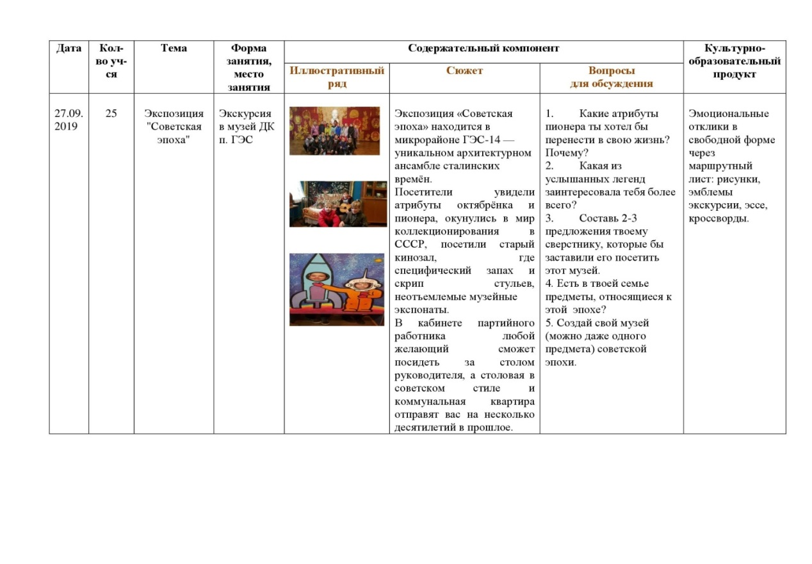
Маршрутная карта образовательного события в музее Советской эпохи.
Задание: представьте, что вам нужно провести мини-экскурсию для учеников начальной школы по истории Музея. Структурируйте информацию и создайте технологическую карту, которая поможет детям узнать самое интересное по данной теме.
Уровень оценки. Это самый высокий, шестой уровень, на котором обучающиеся демонстрируют отношения, делают содержательные оценочные суждения об изученном материале, о новых данных, относящихся к изученной теме. Задание: оформите в Культурном дневнике рыбинского школьника страницу, рассказывающую о РГИАиХМЗ.
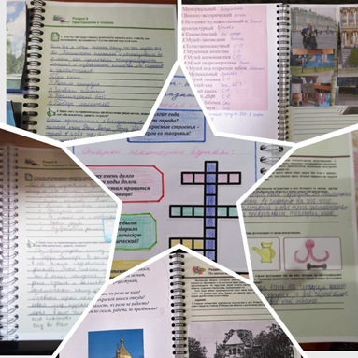  Страницы дневника ученика 7 класса | 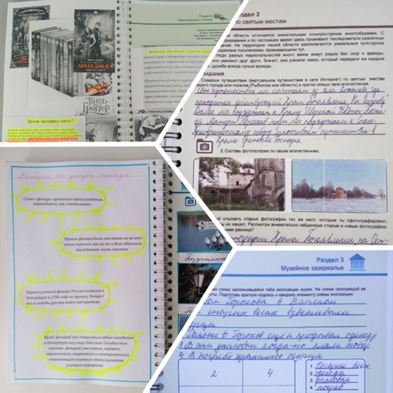  Страницы дневника ученицы 8 класса

Итак, понятие «цель» характеризуется тремя основными признаками:
    - образ будущего результата;
    - наличие потребности, стремления достичь этот результат;
    - ограничение достижимости цели определенным периодом времени.
Педагог должен помнить, что в основе целеполагания всегда лежат потребности, возникающие под влиянием взаимодействия внешних и внутренних факторов существования. Человек не может жить без целей, если у него есть потребности, мотивы и интересы. Вместе с тем, человек не может жить согласно только готовым, заданным извне целям. Только обладая правом на постановку и достижение своих целей, обучающийся может стать действительным субъектом образовательного процесса.
Об этом писал В.П.Зинченко, который подчеркивал, что «… если личностно ориентированное обучение не звук пустой, то целеполагание в образовании – это совместный акт учителя и учащихся» [8, с.18]. Другой учёный, А.М. Новиков доказывал, что от того, навязана ли цель обучающемуся, или она поставлена им самим, зависит характер образовательной деятельности: в первом случае она носит рутинный, исполнительский характер; во втором – активный, творческий [19, с. 104].

  - Методика работы с музейной экспозицией
Современный музей – это хранилище ценностей или модератор диалога? Вопрос провокационный, так как, консервативно оставаясь важнейшим институтом культуры, музей вносит изменения в понимание собственной миссии и глубоких основ своей деятельности. И в первую очередь, это касается его обращения к думающему человеку, к его желанию участвовать и со-участвовать, выходить за собственные границы возможного, выстраивать индивидуальные траектории диалога.
Музейная экспозиция – основная форма музейной коммуникации, образовательные и воспитательные цели которой осуществляются путем демонстрации музейных предметов, организованных и размещенных в соответствии с разработанной музеем научной концепцией и современными принципами архитектурно-художественных решений.
Для создания музейной экспозиции современные художники используют различные методы, приемы, средства как самостоятельные факторы, так и в совокупности. Образ экспозиции может создаваться через компоновку музейных предметов, комплексов, через специально-созданные для экспозиции произведения искусства, через архитектурно-художественное решение экспозиционных залов. Специфика музейного предмета предполагает создание образа через музейный предмет, который поддерживается, художественно-изобразительными и техническими средствами. Музейная экспозиция уже при рассмотрении этимологии слова (от лат. – выставление на показ, изложение) предполагает дискуссионный вариант определения и визуализации. Экспозиция – это форма презентации историко-культурного наследия, как на основе предметности, так и с использованием искусственно-созданной предметно-пространственной структуры. Музейная экспозиция – это музейный предмет и музейная коллекция, архитектура здания, реконструкция музейных предметов, научно-вспомогательные материалы, тексты, специально созданные произведения, информационные технологии.
Музейная экспозиция, как правило, строго локализована, обозначена сразу несколькими границами: тематическими, историческими, пространственными. И чтобы зритель мог перешагнуть эти границы, встретиться с музейными предметами, он должен уметь определять основные признаки и свойства: морфологию, авторскую принадлежность, историю бытования музейного предмета. Только подготовленный зритель (в нашем случае – ученик) способен вступить в диалог с ценностью культуры.
Помощником в этом процессе могут стать маршрутные листы.
Рассмотрим несколько вариантов заданий на вводном этапе предстоящей экскурсии в рамках модулей Программы. Во-первых, маршрутный лист отражает конкретную тему, является персональным, т.е. его получает до занятия каждый ученик, во-вторых, это и эффективный способ объективного оценивания ученика. Учитель-предметник оценивает уровень восприятия темы по пятибалльной шкале:
1 балл – восприятие только эмоциональное – 1 уровень;
2 балла – осознание темы и готовность к соучастию – 2 уровень;
3 балла – понимание значимости художественной или культурной ценности и умение выразить свое мнение - 3 уровень;
4 балла – практическое осмысление музейного экспоната через сотворчество - 4 уровень;
5 баллов – умение сопоставить воспринимаемую картину и выстроить диалог с автором или эпохой - 5 уровень.
Критериальная оценка будет объективной фиксацией достижения ученика, так как отражает участие его на определенных стадиях восприятия темы:
• описательная – характеризуется эгоцентрическими высказываниями, которые ассоциируются с личным опытом школьника;
• конструктивная – характеризуется утилитарным подходом к музейному предмету, дается оценка увиденного только с точки зрения содержания и технического исполнения;
• классификационная – характеризуется попыткой зрителя активно анализировать предмет или произведение;
• интерпретационная – характеризуется включением в восприятие процесса эмоционального воздействия, основанного на личном знании и наслаждении от погружения в произведение;
• стадия сотворчества – характеризуется творческой свободой. На этой стадии учащийся понимает необходимость знаний о культуре и практически усваивает их.
Проложить маршрут к музейному предмету помогут следующие приёмы и задания:
- «Облако ожидания» - предваряющее походу в музей задание: нарисовать облако, заполнить знаками, символами, ярлыками, отражающими эмоциональное состояние ребёнка от предстоящей встречи в музее.
2. «Да-нетка» - игра в форме вопросов, требующих только лаконичных ответов «да» или «нет» по определённой теме. Занятие «Встреча с русской Атлантидой» в культурном пространстве музея Мологского края предваряется такими вопросами:
- Есть ли в семье потомки затопленной Мологи?
- Молога для вас – это территория, ушедшая под воду, или родная Ярославская земля?
- Есть ли в числе собравшихся те, кто обращался к теме Мологине только с точки зрения интереса, но и исследования?
3. «Моя Молога» - нарисовать знак, символ, отражающий свой образ Мологи после знакомства с экспозицией.
4. «Колесо истории» - предлагается контурная карта Рыбинского уезда начала XX века; задание: обозначить Мологу, Брейтово, Рыбинск через знак-символ.
5. «Собери пазлы» - систематизировать разрозненную информацию о затоплении Мологи в хронологической последовательности.
6. «Только одна фотография» - выбрать из представленных в экспозиции фотодокументов, снимков только один снимок, привести не менее 3-х аргументов в доказательство личной значимости этого музейного предмета.
6. «Зажги свечу» - проводится в завершении занятия; ученик выбирает предмет, экспонат, витрину и зажигает виртуальную свечу, объясняет своё решение.
7. «О Мологе стихами» - заключительная часть занятия; предложены стихотворения рыбинских поэтов о Мологе (С. Хомутов, Л.Марасинова, Е.Розова, Б.Орлова, З.Горюнова и др.); ученик выбирает одно поэтическое произведение, отражающее его представление о Мологе после занятия.
Так, информационно-семиотический и информационно-коммуникативные подходы в осмыслении музейной экспозиции, когнитивный характер заданий в ходе музейного занятия способствуют духовно-нравственному воспитанию юного поколения рыбинцев, формированию российской гражданской идентичности, патриотизма, уважения к Отечеству, уважения к государственным праздникам и памятным датам России и Ярославской земли.

  - Дидактическая составляющая музейного занятия
Разработка дидактической схемы занятия в музее необходима для того, чтобы определить «единицы содержания», которые должны усвоить школьники. В данном случае такой единицей содержания может выступать:
- предметное (научное) понятие – н-р: «отщеп» (занятие «Из истории археологического прошлого Рыбинска»); модель (создание обложки книги «Зимогоры» М.А. Рапова); новодел (изготовление чернил по старинному рецепту) и др.
- способность, являющаяся субъективным условием успешной исследовательской деятельности (занятие «Снежная тема» в произведениях писателей Ярославского края», составление антологии произведений рыбинских поэтов о зиме);
- компетенции (соответствующие ФГОС), главной из которых является методологическая (способность школьника к осуществлению самостоятельной деятельности), н-р: занятие «Здесь каждый шаг в душе рождает воспоминанья прошлых лет», составление маршрутной карты «Мой город родной» по исторической экспозиции РГИАиХМЗ с последующим проведением мини-экскурсии.
С введением ФГОС принципиально изменились ориентиры направленности деятельности и учителя, и ученика. Системно-деятельностный подход потребовал перевода занятия из статики в динамику, тем самым обозначив основные дидактические принципы музейного занятия.
Принцип деятельности - основной акцент делается на организации «открытий» в процессе разнообразных видов деятельности (игре, общении, исследовании и пр.); педагог и музейный сотрудник выступают, прежде всего, как организаторы образовательного процесса, следуя правилу: «Взрослого на занятии должно быть мало».
Принцип минимакса направлен на индивидуализацию, касающуюся как содержательного наполнения каждого задания, так и формы работы. С этой задачей успешно справляется формат маршрутного листа, каждый ребёнок идёт своей траекторией к решению поставленных задач на уровне возможного максимума. Моделируя предстоящую встречу в музее, педагог создаёт условия для проявления поисковой и творческой активности каждым ребёнком, чтобы тот ощутил радость от успеха, от личного достижения.Как отмечал В.А. Сухомлинский, «моральные силы для своего движения вперед ребенок черпает в своих успехах»[15. – с.78
Принцип целостности основывается на представлении о целостной жизнедеятельности учащегося. Важно иметь в виду, что он учится не только и не столько на занятиях, сколько в свободной жизнедеятельности. Поэтому при организации похода в музей важно учитывать представление ребёнка об окружающем мире, о самом себе, тем самым обеспечивать формирование целостной картины мира.
Принцип вариативности предусматривает систематическое предоставление детям возможности выбора материалов, видов активности, участников совместной деятельности и общения, информации, способа действия, поступка, оценки и пр. Дети любят экскурсии в музей, так как в музейном пространстве существует ещё одно «золотое правило»: право на ошибку. Это правило позволяет ученику свободно высказываться, выдвигать гипотезы, спорить, придумывать что-то новое, но при этом уметь признать ошибку, если таковая случилась.
Принцип творчества (креативности) предполагает максимальную направленность на развитие творческого потенциала обучающегося. Музей – особая территория творчества, построенного по законам красоты. Восприятие предмета, представленного в гармонии с другими подлинными экспонатами в продуманной обстановке, способствует освоению умений понимать визуально – пространственный язык экспозиции, «считывать» информацию с музейной вещи, «восходить» к образам, идеям, обеспечивает рождение собственных ассоциаций, аналогий, эмоционально – эстетического отклика на выразительность образа у зрителя и, таким образом, является креативным. Для творческого переосмысления и развития способностей, позволяющих создавать яркие впечатления от прикосновения с прекрасным, можно использовать следующие приёмы:
- Упражнение «Впечатления». Предлагается словом или жестом передать впечатления от увиденного.
- Игровое упражнение «Придумай пейзаж». Ученикам предлагается построить выразительный пейзаж «Весной на Волге», рассмотреть, как изменяется настроение пейзажа.
- Упражнение «Спрятанная вещь».
- Игровое упражнение «Волшебные очки». Предлагается надеть волшебные очки и увидеть самое веселое, тихое, яркое, большое, необычное.
- Упражнение «Что видим, слышим, чувствуем, переживаем» - передать своё настроение только глаголами, только наречиями, только существительными.
- Прием «Домысливание». Придумывание судьбы предметов, событий).
- Ролевые игры и игровые приемы: обыгрывание музейного предмета.
- Прием «осязания».
- Решение загадок и ребусов.
- Сочинение рассказов о музее: «Большое путешествие в музей», «Мы – хранители музейных сокровищ».
- Оформление « Энциклопедии музея».
- Рисование (лепка) нового экспоната.
- Развертывание сюжетно – ролевой игры «Музей».
Признание права на собственное понимание музейного экспоната, своё прочтение культурного теста – постулаты развития креативности школьников.

- МЕТОДИЧЕСКИЕ РЕКОМЕНДАЦИИ К МОДУЛЮ
«МАЛАЯ РОДИНА В БОЛЬШОЙ ЛИТЕРАТУРЕ»

Концептуальной основой современного образования является воспитание нового человека культуры – человека думающего, рассуждающего, чувствующего. Идя от платоновского определения искусства как перехода из небытия в бытие, утверждаемся в мысли о том, что важнейшим условием при этом станет культурный текст, раскрывающий одно явление через другое. Именно эта идея положена в основу программы «Рыбинск литературный», а предлагаемые сценарии музейных занятий отражают такой путь, когда культурный текст рассматривается не только и не столько как интеллектуальная информация, а как богатейший чувственный опыт. Сделать этот опыт собственным, одним словом – пережить. Воспринять, а не потребить, и только из такого переживания способно родиться новое. Чудо. Никогда раньше не бывшее. Неведомое.

2.1. Конструктор музейного занятия
Сегодня словосочетание «урок (занятие) в музее» распространяется в информационном пространстве с необыкновенной быстротой, но понимание этой формы деятельности ученика в музейном пространстве разнится, нет общего методического конструктора. Необходимо ясно, строго и профессионально обозначить те критерии, которым должен соответствовать новый «музейный продукт». В противном случае этот термин превратится в расхожее выражение, за которым стоит слишком многое, а, стало быть, оно ничего не стоит. Одной из основных проблем проекта является разобщенность школьного и музейного образования.
В Рыбинске у истоков музейной педагогики стояли сотрудники Рыбинского государственного историко-архитектурного музея-заповедника С.Н. Овсянников, Т.А. Галяткина, методист Департамента образования Н.И.Дроздецкая, которые явились операторами проекта «Музей и школа», взяли на себя миссию методического и координационного характера. Первые музейные уроки, разработанные согласно требованиям времени, прошли экспертизу Центра музейной педагогики г. Рыбинск, а позднее были рекомендованы к использованию образовательными учреждениями. Накопленный опыт по организации и проведению музейных занятий трансформирован и критически осмыслен в соответствии с требования Федеральных государственных образовательных стандартов.
Конструирование музейно-педагогического занятия – это одно из дидактических средств, ориентированного на развитие системы личностных, метапредметных и предметных образовательных результатов школьников.
Предлагаемый ниже конструктор музейного занятия содержит развёрнутую характеристику методических приёмов и средств на каждом этапе деятельности в музее.
Этап | Метод/ приём | Характеристика
Целеполагание, мотивация и организация деятельности | «Океан» |  | 1. На листах бумаги синего цвета учитель наклеивает острова, вырезанные из белой бумаги. Каждый остров соответствует одному из содержательных аспектов изучаемого материала (на острове пишется название учебного вопроса, темы).  2. Для понимания логики изучения материала между островами наносится маршрут.  По мере изучения материала, рядом с островами прикрепляется кораблик.
 | «Дорога» |  | 1. На листе бумаги изображается дорога со стоящими по ее сторонам дорожными знаками (символизируют содержательные аспекты темы).  2. Определение задач урока.  3. По мере их достижения, пройденные вопросы, отмечаются автомобилем.
 | «Мини-дебаты» |  | Например, учащимся предлагается обсудить эпиграф к уроку, носящий полемический характер, определить свое отношение к предлагаемому утверждению, заполнить таблицу (согласен / не согласен). После проведения мини-дебатов обсуждаются план и задачи урока
 | «Обсудим проблему» |  | 1. Учащимся предоставляется возможность повлиять на выбор ключевых проблем, которые будут рассматриваться на уроке. На листе бумаги большого формата ключевыми словами обозначены проблемы, которые могут рассматриваться на уроке.  2. Учащимся предлагается выбрать наиболее интересные и значимыедля каждого.  3. Каждый ученик возле выбранной темы рисует или прикрепляет самоклеящийся кружок. рисует или прикрепляет самоклеящийся кружок (или2-3).  Вся группа подсчитывает баллы, обсуждаетрезультаты оценки, участвует в целеполагании.
Актуализация опорных знаний | «Азбука» |  | Задается любая буква алфавита. Учащимся (индивидуально, в паре или группе) предлагается за определенное время написать список, состоящий из слов, начинающихся с этой буквы и тесно связанных с изучаемой темой. Побеждает команда с самым длинным списком
 | «Снежный ком» |  | Определяется рассматриваемый вопрос. Игра проводится по цепочке. Начинает первый ученик с сообщения известных ему фактов, явлений, понятий и т. д. Второй ученик продолжает, не повторяя того, что было уже сказано. Тот, кто ошибается, ничего не знает, выходит из игры. Игра завершается обобщением учителя.
 | «Толстый и тонкий» |  | Учитель формулирует «толстые» (почему? зачем?), «тонкие» (где? что? когда?)
 | «Найди ошибку» |  | Ученикам предлагается текст с ошибками, и они должны их  выявить.
 | «Турнир» |  | В этой игре два ученика соревнуются в своих знаниях. Игра начинается со жребия, кому первому начинать. Далее первый участник должен задать вопрос по данной теме, второй участник отвечает. Если он ответил правильно, то сам задает вопрос, на который отвечает первый участник турнира. Беседа идет до тех пор, пока кто-либо из участников даст неверный ответ или не сможет задать  вопрос.
Операционально-деятельностный | «Три предложения» |  | Ученикам предлагается прочитать текст (это может быть отрывок из учебника, хрестоматии, сборника документов или специально заготовленный учебный текст) и передать его содержание тремя простыми короткими предложениями. Побеждает тот, у кого рассказ короче и при этом дает точное толкование текста. Эта игра развивает важное умение –  выделять главное, составлять план, конспект, развивает читательские компетенции.
 | «Переводчик» |  | Этот метод эффективен при работе с терминами. Трудность усвоения различных понятий определяется сложностью научного языка. Зачастую школьники просто зазубривают определения понятий, не понимая их смысла. В процессе игры школьникам предлагается перевести определение  понятия с научного языка на доступный.
 | «Обзор мнений методом ротации» |  | 1. Формулировка проблемных вопросов по изучаемой теме, запись их на пронумерованных листах бумаги. Затем листы ватмана развешиваются на стенах в кабинете.  2. Распределение учащихся в малые группы для дальнейшей работы. Каждой малой группе предлагается раскрыть сущность определенного проблемного вопроса.  3. Выполнение задания в малых группах в течение 5-10 минут, запись ответа на листе бумаги (тезисы, схемы, рисунки и т. п.).  4. Ротация по сигналу преподавателя: группы меняются вопросами. Читают ответы, которые были записаны предыдущими группами, добавляют свои идеи, расширяют и углубляют смысл рассматриваемых проблем. Упражнение повторяется до тех пор, пока учащиеся не вернутся к своему изначальному листу.  5. Обсуждение всех ответов, записанных на листах бумаги в своей группе, подготовка презентации выполненного задания.  6. Презентация одной из учебных проблем.
 | Метод «Двухчастный дневник» |  | В основе метода лежит комментирование текста. Оно способствует формированию умения интерпретировать информацию, выстраивать ассоциации, пропуская информацию через личный опыт.  Алгоритм реализации метода  1. Чтение текста с записями в форме двучастного дневника: цитата и комментарий. Задание учащимся: выписать любые 3-4 цитаты из начала, середины и конца текста. Выписанная цитата текста – фраза, словосочетание, которые запомнились, обратили на себя внимание, вызвали ассоциации, мысли, желание прокомментировать: почему эта фраза привлекла внимание; какие ассоциации вызывает эта фраза; какие мысли возникли в связи с этой цитатой; какие чувства вы испытали; какие возникают вопросы; с чем вы не согласны.  2. Обсуждение результатов работы над текстом в парах, в группе. Зачитывание учащимися цитаты (по одной) и комментария к ней.  3. Представление своей позиции по прочитанному в виде эссе.
 | Метод «Разброс мнений» |  | Учащимся предлагаются недописанные фразы, которые задают ракурс рассуждений по новой теме.  • Учитель организует поочередное высказывание мнений, точек зрения, в соответствии с заданным началом короткого выступления по изучаемой проблеме.  Примеры недописанных фраз:  ➢ «Я ранее не задумывался об этом, но могу сказать, что…»  ➢ «Мне кажется, что в этом вопросе главным является…»  ➢ «Для меня этот вопрос не является сложным, так как…»  • После высказываний учащихся подводятся итоги, организуется промежуточная рефлексия по следующим вопросам:  ➢ Удалось ли посмотреть на проблему с разных сторон?  ➢ Чьи суждения были наиболее интересными?
 | «Идеал» |  | ❑ И – идентифицируйте проблему   Д – доберитесь до ее сути   Е – есть варианты решения   А – а теперь – за работу!   Л – логические выводы
 | «Квадро» (Quadro) |  | Цель: выяснение и обсуждение мнений в группе (получение обратной связи) относительно высказанных преподавателем или кем-то из учащихся тезисов и суждений.  Проведение  - На плакате или доске записывается тезис.  - Все участники одновременно показывают цифру на карточке «квадро», отражающую их мнение по этому тезису:  - — согласен  - — согласен,но...  - — не согласен, но... (вариант — затрудняюсь)  - — не согласен  3. Обсуждение. Сначала высказывают свои аргументы те участники, которые согласны с выдвинутым тезисом (цифра 1), их дополнят участники, выразившие мнение 2 («согласен, но...»), и т.д.
Контрольно-оценочный | «Своя опора» |  | Ученик составляет собственный опорный конспект по новому материалу, план (тезисный, развернутый), структурно – логическую схему изученного материала и т. п
 | «Повторяем с контролем» |  | Ученики составляют серию контрольных вопросов к изученному на уроке материалу. Затем одни ученики задают вопросы, другие отвечают.
 | «Повторяем с расширением» |  | Ученики составляют серию вопросов, дополняющих знания по новому материалу, при этом совсем не обязательно, чтобы учитель на них отвечал, они могут остаться как открытые проблемы данной темы.
 | «Аллитерация» |  | Учащимся предлагается подобрать слова-характеристики к каждой букве в слове, называющим изученное понятие на уроке.
 | «Конкурс на лучшее изречение» |  | В качестве слов, которые определяются участниками конкурса, выступают основные понятия темы.
 | «Пересечение тем» |  | Ученики подбирают свои примеры, идеи, вопросы, связывающие последний изученный материал с любой ранее изученной темой, указанной учителем.
Рефлексивный | «Последнее слово за мной» |  | Учитель просит учеников выписать цитату из текста на одной стороне карточке и комментарий к ней – на другой. Отрывок из текста комментируют все ученики, однако последнее слово за тем, кто заполнял карточку.
 | «Выходная карта» |  | Записать свои соображения по трем пунктам:  1) Самая важная мысль урока  2) Один вопрос по теме урока  3) Общий комментарий по материалу урока
 | «Свободный обмен мнениями» |  | Содержание общения задается с помощью введения номинаций, например:  • за лучший доклад;  • за лучший уточняющий вопрос;  • за лучший комментарий тезиса;  • за лучший анализ высказывания;  • за лучшее дополнение;  • за оригинальность;  • за глубину рассмотрения проблемы;  • за лучшее выступление от группы;  • за лучшее экспертное мнение;  • за оценочные суждения.
 | «Чемодан» |  | Каждый ученик комментирует то новое, что «взял с собой» с занятия.
 | «Кластер» |  | В процессе графического оформления учебного материала отрабатываются умения анализировать и фиксировать изученное на занятии.

Таким образом, конструктор музейного занятия обеспечивает новые практики формирования личностных и метапредметных образовательных результатов, способствует проектированию культпоходов, ориентированных на развитие учащихся как субъектов своей учебной деятельности. Методическое обеспечение, систематизированное с помощью конструктора занятия, помогает педагогу и музейному сотруднику спроектировать диалог, гарантирующий развитие системы личностных ценностей, «выращивание» способов теоретической и практической деятельности, рефлексивных умений выбора и применения средств и способов деятельности в соответствии с пониманием уникальности образовательной ситуации.

2.2. Методическая карта модуля «Малая Родина в большой литературе»
Современный музей занял особое место в расширении культурного горизонта школьника, позволил вывести его и жёстких границ традиционного урока в новую среду, предложил инновационные формы диалога.Материал пособия иллюстрирует некоторые аспекты многофункциональной возможности музейной педагогики в формировании читателей, интересующихся мировой историей и культурой.
В данном разделе рассматривается модуль «Малая Родина в большой литературе» через классификационную тематическую таблицу, что позволит учителю сэкономить время при выборе музейного пространства, определить наиболее эффективные формы проведения занятия.
Концентрический способ построения Программы внеурочной деятельности «Рыбинск литературный» позволяет один и тот же материал (тему) излагать на любом из пяти лет обучения, но с элементами усложнения, с расширением, обогащением содержания образования новыми компонентами, с углублением рассмотрения имеющихся между ними связей и зависимостей.

кол-во часов модуля | Тематическое направление | Рекомендуемое музейное пространство | Культурологическая характеристика занятия; примерные задания
46 | Древняя Русь и Ярославский край. «Откуда есть пошла земля Рыбинская». «Повесть временных лет». | РГИАиХМЗ,  демонстрационный зал  «Археология» | Коллекция насчитывает свыше 45 тыс. единиц хранения и охватывает период от верхнего палеолита до позднего средневековья (5-9 классы).  Практикум: из 20 предложенных сколов найти музейные экспонаты.
 | Фольклор как предмет исследования.  Былины и сказания. Былины, связанные с Ярославской землёй.  Знакомство с песнями, записанными на Ярославщине. | РГИАиХМЗ,  этнографическая  экспозиция  «Крестьянский дом хозяином славен»;  художественно-этнографическая экспозиция «Народное искусство» - https://www.rybmuseum.ru/ru/collections/folk-art-and-ethnographic-collections | Образ композиции – крестьянский дом. Здесь можно увидеть и вновь собранный и работающий ткацкий стан, узнать, какой наряд носила женщина Ярославской губернии, какой сакральный смысл имела колыбель.Определенную роль в экспозиционном пространстве выставки играют фотографии с народными типажами и занятиями крестьян конца 19 – начала 20 веков, которые не только несут информацию, но создают исторический фон эпохи, работают на образ выставки.(5-9 классы).  Музейныйквест «Русская изба» (одна из станций - «Пословицы и поговорки Рыбинского уезда»).  Задания:  - антология былин, связанных с историей Ярославского края.
 | Ярославская литература XI-XVIIв.в.  Творчество Н.А. Некрасова, И.З. Сурикова, Ю.В. Жадовской.  А.Н. Островский и Ярославский край. | РГИАиХМЗ,  коллекция  «Редкие книги и рукописи»;  тематическая экскурсия «Старая книга: разговор через века». | Коллекция рукописей (42 единицы) представлена памятниками конца XVII – начала XX века, разнообразными по содержанию: это сочинения исторического характера, научные труды, литературные произведения, литургическая литература, памятники деловой письменности (5-9 классы).  Игровое задание «Я – летописец» (создание инициалов с использованием растительного и геометрического орнаментов).
 | «Слово о походе Игореве». | РГИАиХМЗ, зал «Картинная галерея» с привлечением фондовых материалов (старинные рукописи и книги).  Ярославский музей-заповедник, экспозиция «Слово о полку Игореве» (заочная экскурсия).  Аудиогид - https://izi.travel/ru/de00-ekspoziciya-slovo-o-polku-igoreve/ru#1b49-ekspoziciya-slovo-o-polku-igoreve/ru | В экспозиционной зале «Картинная галерея» начинается путешествие к «Слову…» знакомство с землёй Мологи. Собирателем древности А.И. Мусиным-Пушкиным через музейные предметы (мебель из усадеб, предметы интерьера) и портретов семьи Мусиных-Пушкиных. (8-11 классы).  Задания:  - «Я – скульптор» (разработать проект памятника «Слову…»);  - сопоставить тексты, написанные на древнерусском языке и современном русском;  - «Я – художник-иллюстратор» (разработать эскиз обложки книги «Слово…»).  -квест-игра «Когда к истории хотим мы прикоснуться» (составляют задания ученики после посещения музея, проводят для учеников начальной школы).
 | Образы русской провинции в творчестве писателей XIX века.  К.Д. Ушинский – педагог, очеркист. «Путешествие по Волге» (из книги «Детский мир») – поэтическое описание Ярославского края. Статья К.Д. Ушинского «Волга» о значении великой русской реки в жизни России | РГИАиХМЗ, демонстрационный зал «Купечество Рыбинского края».  Виртуальная экскурсия «Семья Ухтомских в Рыбинске» - https://www.rybmuseum.ru/images/catalog/uhtom/  ЯГПУ им. К.Д. Ушинского. Исторический факультет. Музей К.Д. Ушинского. | Тематическое занятие «Бурлаки на Волге». (1-7 классы).Интерактивная программа «Честное слово купеческое»: проводится в залах истории Рыбинска 19-20 вв.  Рассказывает о быте и нравах купеческого города.  Хлебом с солью встречает купчиха, предлагается провести торги за пуды зерна, можно услышать городские романсы и угоститься чаем с баранками по случаю удачного завершения дела. (5-11 кл.)  Задания:  - викторина по теме занятия;  - купеческие игры «Как провожали купца на торги», «Как ходили в храм», «Как соблюдали традиции»;  - мини-проект «Антология художественных произведений о русской провинции XIXвека».

В процессе музейно-краеведческой деятельности учащиеся овладевают основами многих научных дисциплин, не предусмотренных школьным курсом «Литература». В зависимости от профильной тематики музея, краеведческих изысканий, дети знакомятся с основными понятиями и методиками генеалогии, археологии, источниковедения, этнографии, топонимики и т.п. Кроме того, учащиеся овладевают навыками проектной и исследовательской деятельности: выбор и формулирование темы исследования, историографический анализ темы, поиск и сбор источников, их сопоставление и критика, составление научно-справочного аппарата, формулирование гипотез, предположений, идей, их проверка, оформление выводов исследования и выработка рекомендаций по использованию достигнутых результатов.
В итоге у учеников формируется аналитический подход к решению многих жизненных проблем, умение ориентироваться в потоке информации, отличать достоверное от фальсификации, объективное от субъективного, находить взаимосвязи между частным и общим, между целым и частью, между основным и второстепенным и т.п.

2.3. Технологическая карта музейного занятия «Кто сказал, что нет Мологи…»
Любое занятие в музее предваряется серьёзной подготовкой. Для успешного проведения занятия педагогу необходимо выполнить ряд условий, которые можно определить как требования к проведению занятий в музее, главное из которых – организация многоуровневого диалога, где позиция ученика и педагога (сотрудника музея) чётко регламентированы.
Позиция ученика Позиция музейного педагога

- не сторонний наблюдатель, а заинтересованный исследователь;  - от ученика требуется не запоминание всего, а понимание и  эмоционально-нравственная оценка. | - создает условия для познавательной деятельности ребенка;  - организует общение ребенка с предметным миром;  - содействует развитию творческих способностей и формирование  культурных потребностей;  - высоко оценивает оригинальное (не копийное) личное творчество во всех его проявлениях.

Таким образом, в основе современного музейного занятия лежит принцип системно-деятельностного подхода, когда «бытие знания становится событием постижения» [4. – с.53]. В такой логике с учётом требований ФГОС разработан сценарный план и технологическая карта музейного занятия «Кто сказал, что нет Мологи…» (см. настоящие методические рекомендации стр. 44-55).

ЗАКЛЮЧЕНИЕ
Информационно-аналитический и методический материал пособия является технологичным:
- в нём отобраны, кратко описаны и разъяснены цели и теоретические подходы, положенные в основу методического конструктора музейного занятия;
- сформулированы критерии успеха: от постановки операционализируемых целей – к социализации и субъективизации личности учащегося;
- «дорожная карта» проектных действий организована спиралевидно: ее структура и форматы от этапа к этапу воспроизводятся и обогащаются;
- менеджмент закреплён в содержании деятельности;
- взаимодействие сотрудников музея и педагогов регулярно и в достаточной мере подкреплено интервенцией новых знаний и задач;
- реализация замысла опирается на последовательно уточняющуюся нормативно-правовую базу, которая поддерживает необходимые условия успешной реализации Программы внеурочной деятельности общекультурной направленности «Рыбинск литературный».
В иной логике представлена миссия музея:
- как непосредственное отражение актуальных запросов государства;
- как пространство для самореализации личности в окружении и во взаимосвязи с культурно-историческим наследием;
- как формирование Человека Компетентного, патриота своей страны.
Опираясь на системно-деятельностный подход и требования к метапредметности образовательных результатов (см. Федеральные государственные образовательные стандарты), педагог организует каждый новый поход в музей так, чтобы очередная встреча с ценностью культуры не стала формальной, а была лично-ориентированной, направляла мысли, чувства, действия школьников на путь освоения смыслов культуры, которые всегда больше, чем любой алгоритм или стандарт.
Поиск и реализация сверхалгоритмических по структуре и содержанию занятий в музее – требование времени и программа действия для педагога. В этом смысле методические рекомендации можно рассматривать как эталонно-аналоговые, которые послужат источником для формирования собственного инновационного творческого опыта педагога.

Список литературы
- Амонашвили Ш.А. Личностно-гуманная основа педагогического процесса / Ш.А.Амонашвили. — Минск: Фортуна, 1990. – 240 с.
- Бахтин М.М. Эстетика словесного творчества / М.М. Бахтин (сост. С. Г. Бочаров). — М.: Искусство, 1979. — 343 с.
- Белякова Л.М. Урок мировой художественной культуры как дискурс о дискурсе / З.М. Куватов, Л.М. Белякова // Культура. Литература. Язык: Материалы конференции «Чтения Ушинского». Ч.II. – Ярославль, 2005. – 23-129 с.
- Белякова Л.М. Художественно-педагогическая идея как организация проблемной ситуации на уроках МХК / З.М. Куватов, Л.М. Белякова // Язык и культура: Материалы конференции «Чтения Ушинского». – Ярославль, 2004. - 223-229 с.
- Белякова Л.М. Уроки в музее / Л.М.Белякова // Школьные технологии. – 2006. - №5. – 139 – 144с.
- Ванслова Е.Г. Культура и дети: взгляд музейного педагога / Е.Г. Ванслова // Педагогика. – 2012. - №5. – 23-31с.
- Гин А.С. Приемы педагогической техники: Свобода выбора. Открытость. Деятельность. Обратная связь. Идеальность /А.С. Гин// Пособие для учителя. – 4-е изд. – М.: Вита Пресс, 2002. – 88 с.
- Заир-Бек С. И. Развитие критического мышления на уроке: Пособие для учителя / С. И. Заир-Бек, И. В. Муштавинская. – М.: Просвещение, 2004. – 175 с.
- Злотникова Т.С. Публичное одиночество / Т.С. Злотникова// Ярославль. Александр Рутман.: 1998. – 235 с.
- Злотникова Т.С. Методические рекомендации к преподаванию мировой художественной культуры в старших классах / Т.С. Злотникова. – Ярославль, ЯГПУ. – 1998 – 47 с.
- Ермолин Е.А. Теоретические основы изучения истории русской культуры в современном образовательном процессе / Е.А. Ермолин// Ярославль, 1999. – 176 с.
- Ильин И.А. Путь духовного обновления / И.А Ильин // Путь к очевидности. — М.: Художественная литература, 1993. — 341 с.
- Каган М.С. Психология общения. / М.С. Каган// М.: Политиздат, 1980. – 389 с.
- Литературные экскурсии: учебно методическое пособие / М. А. Соловьёва, И. Ю. Меледина, Н. В. Харченко и [др]; под ред.М. А. Соловьевой// Ярославль: ГАУ ДПО ЯО ИРО, 2017 — 91 с. (Федеральные государственные образовательные стандарты).
- Лотман Ю.М. Внутри мыслящих миров. Человек. Текст. Семиосфера / Ю.М. Лотман// М.: Омега-Л, 2003. – 478 с.
- Михайлов Н.Н. О потребности личности в самореализации / Н.Н. Михайлов // Философия науки. — 1982. — № 4.— 25 с.
- Снопкова Е. И. Педагогические системы и технологии: учеб.пособие / Е. И. Снопкова. – Изд. 2-е, испр. – Могилев: МГУ имени А. А. Кулешова, 2013. – 416 с.
- Сухомлинский В.А. Сто советов учителю/ В.А. Сухомлинский// М.: Педагогика, 1989. – 256 с.
- Фёдоров В.С. Музей как феномен культуры: Актуальные проблемы философского осмысления / В.С. Швырев // Инновационное обучение: Стратегия и практика. — М.: Омега-Л, 1994. – 89 с.
- Успенский Б.А. Механизм культуры / Б.А. Успенский; сб. ст. // Отв. ред. Б. Успенский. — М.: Наука, 1990. – 314 с.

Приложение 1
ТЕЗАУРУС
Музейная педагогика на основе литературного краеведения
Артефакт – искусственно созданный объект, продукт человеческой деятельности, носитель социально-культурной информации, жизненно-смысловых значений, средство коммуникации.
Выставка – временная экспозиция.
Диалог – процесс взаимной, развёрнутой коммуникации, во время которой реплика сменяется ответной фразой, и происходит постоянная смена ролей «слушащий-говорящий».
Инсталляция (от англ. installation – установка) – метод построения музейной экспозиции. Инсталляция – пространственная композиция, созданная художником из различных элементов: бытовых предметов, промышленных изделий и материалов, природных объектов, текстов, визуальной информации.
Копия – предмет, создаваемый с целью имитации или замены другого предмета, выступающего по отношению к копии как подлинник (точно повторяет все свойства подлинника). Могут быть авторскими повторениями (выполнена тем же автором, что и подлинник); историческими воспроизведениями (как римские копии греческой скульптуры); современными воспроизведениями. В первых двух случаях копии, как правило, относят к музейным предметам, а в последнем – к научно-вспомогательным материалам.
Коммуникация - эффективное синхронное и диахронное взаимодействие, цель которого состоит в передаче информации от одного субъекта к другому.
Краеведение – отрасль гуманитарной практики, несущей в себе научно-прикладной и воспитательный потенциал.
Культурный текст – совокупность культурных смыслов, выраженных в знаковой форме: материальной, интеллектуальной, художественной.
Литературное краеведение – часть учебно-воспитательной процесса, связанного с изучением местной литературной жизни (края, области, района, города), биографий писателей, литературных произведений и художественных образов, навеянных природой, историческими событиями, бытом и людьми того или иного края.
Макет – объемное воспроизведение внешнего вида подлинника, выполненное в масштабе и допускающее условность изображения (за счет опущения или утрировки каких-то, считающихся несущественными, деталей подлинника).
Модели – копии, сохраняющие конструктивные принципы и фактуру оригинала.
Музейная коллекция – совокупность музейных предметов, связанных общностью одного или нескольких признаков и представляющих научный или познавательный, или художественный интерес как единое целое. Складываются в результате целенаправленных усилий по их формированию. Коллекции, в зависимости от критериев, положенных в основу их формирования, делятся на типологические (систематические) – состоящие из однотипных предметов и сгруппированные по признаку классификации (обычно принятой в какой-либо науке: коллекция кораллов, коллекция минералов и т. п.); тематические – формируются из предметов различного типа, но в совокупности способных раскрыть какую-то тему (этнографические коллекции, исторические коллекции и т. п.);мемориальные – связанные с каким либо историческим событием или выдающимся лицом; персональные – состоящие из предметов, принадлежавших определенному лицу и лично им переданных в виде коллекции в фонды музея.
Музейная педагогика – специальная научная дисциплина на стыке музееведения, педагогики, психологии и профильной для данного музея дисциплины (или их комплекса), предметом которой выступает музейная коммуникация. Ее задача – разработка новых методик работы с посетителем, музейно-педагогических программ, изучение воздействия форм музейной коммуникации на различные группы аудитории музейной.
Музейный предмет – извлеченный из реальной действительности (среды бытования) объект музейного значения, включенный в музейное собрание и способный сохраняться длительно, носитель социально значимой информации, аутентичный источник знаний, эмоций и т. п. Отличается от предметов музейного значения, т. е. ценностей, не включенных в музейные собрания или коллекции, продолжающих бытовать в естественной для данного предмета среде.
Музейное пространство – это смыслопорождающая система, созданная при помощи определенных экспозиционных приемов и призванная с максимальной полнотой воплотить, раскрыть идейно-эстетические смыслы экспозиции.
Музейная среда - широкое поле для формирования навыков научно-поисковой деятельности учащихся, возможность для активизации познавательной, социально-нравственной, эмоционально-волевой сферы учащихся. Глубокое погружение в мир народной культуры, осознание уникальности истории и культуры своей страны воспитывают в наших учениках уважение и интерес к культурам других народов.
Новодел – точная копия, выполненная из того же материала, что и подлинник.
Экскурсия музейная (от латинского excursio – поездка)– форма музейной работы, основанная на коллективном осмотре объектов музейного показа по заранее определенной теме и специальному маршруту под руководством специалиста – экскурсовода.
Экспозиция музейная – целенаправленная, научно обоснованная демонстрация музейных предметов, связанных единством содержания, композиционно организованных, откомментированных, технически и художественно оформленных, в совокупности создающих специфический (музейный) образ природных, общественных или культурных явлений и процессов.
Экспонат – музейный предмет, выставленный для обозрения в экспозиции музейной. Экспонаты встраиваются в систему образов, раскрывающих определенную тему, формирующую знание по этой теме и эмоционально воздействующую на посетителя. Под экспонатами в отечественном музееведении подразумеваются и музейные предметы, и сопровождающие их научно-вспомогательные материалы (экспозиционные материалы). Для отечественного музееведения понятия экспонат и экспозиционный материал – синонимы. Зарубежное музееведение чаще всего относит к экспонатам только демонстрируемые музейные предметы (подлинники) и отделяет понятия экспонаты и экспозиционный материал.
Приложение 2
Технологическая карта внеурочного занятия
Тема занятия «Кто сказал, что нет Мологи…»
Форма занятия: заочное путешествие.
Планируемые результаты
личностные:
- формирование российской гражданской идентичности, чувства ответственности по отношению к Родине;
- воспитание учащихся в духе уважения к своему Отечеству и народам, его населяющим;
- мотивация границ собственного «знания» и «незнания».
метапредметные:
- самостоятельно планировать пути достижения целей, в том числе альтернативные, осознанно выбирать наиболее эффективные способы решения учебных и познавательных задач;
- определять понятия, создавать обобщения, классифицировать, самостоятельно выбирать основания и критерии для классификации, устанавливать причинно-следственные связи, строить логическое умозаключение (индуктивное, дедуктивное и по аналогии) и делать выводы;
- использовать музейную среду в соответствии с задачей коммуникации, для выражения своих чувств, мыслей и потребностей; планирования и регуляции своей деятельности; владение устной и письменной речью; монологической контекстной речью.
предметные:
- понимать культурный текст в соотношении темы занятия, давать его смысловой анализ;
- интерпретировать многогранность смыслов музейного предмета, устанавливать поле ассоциаций, отбирать главное;
- произведения для чтения;
- определять актуальность информации, вступать в диалог с ценностью культуры, с одноклассниками;
- создавать собственный творческий продукт деятельности интерпретирующего характера.

Дидактические средства: музейные экспонаты, фрагменты из книги воспоминаний Павла Зайцева «Записки пойменного жителя», текст стихотворения З.Горюновой «Расскажи мне, мама, про Мологу…», презентация «Улыбнись, Россия» (выполнена учащимся к занятию), фрагменты из фильма «Раскинулось море широко» (1986 год) – автор и режиссёр Николай Макаров, карточки с заданиями для групповой и парной работы.

Оборудование: шаблоны контурной карты «Рыбинский край в начале XX века», цветные стикеры, шаблоны листочков для групповой работы.

Этап | Виды работы, формы, методы, приемы, виды и формы контроля | Содержание педагогического взаимодействия |  | Формируемые УУД
 |  | Деятельность учителя | Деятельность обучающихся
Мотивирование учебной деятельность  Цель этапа: настрой учащихся на путешествие по родному краю (история Мологи). | Приём интриги;  форма контроля – фронтальная; тип контроля – внешний. | Приветствует обучающихся.  Создает эмоционально положительный настрой, мотивирует на предстоящую совместную деятельность.  Демонстрирует цифры: «14 апреля 1941», «14 июля 1972», « здесь дата занятия».  Просит детей прокомментировать эти даты.  Оценивает готовность учащихся к занятию. | Проверяют свою готовность к занятию, комментируют даты (в случае затруднения будут отвечать в ходе занятия), согласовывают совместные действия для достижения высокого результата. | Л: фокусируют внимание, уважение к окружающим;  Р: осуществляют самоконтроль готовности к уроку;  К: планируют сотрудничество с учителем, экскурсоводом, одноклассниками
Актуализация знаний  Цель этапа: формулирование заданий, близких жизненному опыту детей; | Беседа эвристической направленности,  приём «До…».  Форма контроля – фронтальная, тип контроля – внешний. | Читает наизусть стихотворение Зинаиды Горюновой «Расскажи мне, мама, о Мологе»  Предлагает ответить на вопросы:  - Что вы можете сказать об авторе стихотворения, опираясь только на текст (учитель дополняет предположения конкретными фактами биографии Горюновой Зинаиды).  - Почему лирический герой просит мать рассказать именно о Мологе?  - Как вы считаете, мать уже рассказывала сыну о Мологе?  - В какой части стихотворение приобретает не эмпирический, а философский смысл?  - А что вы знаете о Мологе?  - Как называется наука, изучающая малую родину человека?  Предлагает обучающимся сформулировать тему урока. | Строят предположения об авторе стихотворения.  Записывают в маршрутный лист адрес сайта, где можно узнать об авторе более подробную информацию-  http://www.goldring.ru/news/show/68145/  Отвечают на вопросы учителя.  Высказывают предположение  о теме урока.  Дают определение понятию «краеведение».  Записывают тему в маршрутный лист. | Л: определяют границы собственного знания и «незнания»;  Р: высказывают свое основе учебногоматериала;формулируют тему занятия;  П: ориентируются в своей системе знаний;  - находят ответы на вопросы в тексте; - проводят сравнение;  К: умеют с достаточной полнотой и точностью выражать свои мысли.
Целеполагание, постановка проблемы.  Цель этапа: составление маршрута путешествия. | Приём «Открытый микрофон»  Визуализация темы занятия через видеоряд.  Форма контроля – комбинированная; метод контроля – комбинированный. | В стихотворении рефреном звучат слова «Расскажи мне, мама, про Мологу, только не печально, А СВЕТЛО».  Проблемный вопрос:  - Как можно «светло» рассказать о Мологе?  Предлагает детям просмотр видеоряда контрастных по настроению фотографий с изображением Мологи. | Высказывают свои суждения по решению проблемы.  Определяют маршрут исследования, как можно светло рассказать о Мологе, используя экспозицию «Музей Мологи». | Л.: осмысливают тему на новом уровне, определяют алгоритм выполнения задачи.  К.: вступают в диалог и поддерживают таковой на нескольких уровнях: культурного текста, собеседников.  П.: умеют извлекать информацию из разных текстов.
Поиск путей решения проблемы  Цель:  отбор и систематизация информационного материала из экспозиций музея и сообщения экскурсовода. | Экскурсия по музею (проводит сотрудник музея).  Форма контроля – фронтальная; тип контроля – внешний. | Экскурсовод ведёт детей по маршруту, заранее определённому согласно теме занятия и форме проведения (путешествие):  - выставка «Мологские святыни»;  - выставка «Неизвестная Молога - Русская Атлантида»;  - макет Мологи (быт и уклад старинного города). | Повторяют понятия «музейный предмет», «музейный экспонат», «артефакт», «музейная экспозиция».  Запоминают информацию, определяя главное и второстепенное, фиксируют в маршрутных листах.  Рассматривают выставки.  Слушают записи голосов мологжан с мультимедийных планшетов.  Смотрят фильм «Затопленные святыни». | Л.: формируется мотивация к изучению документов, фотографий об истории Мологи.  К.: интерпретируют информацию, вступают в многоуровневый диалог: с музейными предметами, экскурсоводом, учителем, одноклассниками.  П.: умеют извлекать информацию из разных текстов, осуществляют сотрудничество с экскурсоводом, учителем.
Решение проблемы  Цель:  определение темы каждой остановки путешествия по Мологе | Приём «Инпут» («Сигнал»).  Форма контроля – групповая;  тип контроля – взаимоконтроль.  Приём  „Think – pair - share“ ( «Подумай – обсуди в паре - поделись»).  Форма контроля – индивидуальная, метод контроля – самоконтроль. | Предлагает обучающимся объединиться в группы. Выдаёт каждому карточки с цифрами «1», «2», «3» (по количеству групп). Просит подойти по одному ученику с указанной цифрой, выдаёт им карту путешествия, а те, в свою очередь, собирают свою группу.  Организует работу групп: «Исследователи» (исследуют культурные тексты, связанные с Мологой),  «Архивариусы» (работают с фотоматериалами), «Наследники» (рассматривают альбомы с фотографиями мологжан, читают их воспоминания, изучают информацию о дальнейшей судьбе Мологи и мологжан).  Учитель создает ситуацию для проявления поисковой активности обучающихся при выполнении практической работы: а именно, каждая группа проводит сопоставление исторического факта с литературным текстом (на основе документальной повести П. Зайцева «Записки пойменного жителя» и сборника очерков А.Б. Козлова «Мозаика былого» ). | Объединяются в группы.  Проводят исследование.  Выбирают формат презентации конечного результата своего продукта: «фишбоум», «инфографика», «ментальная карта», буклет, мини-экскурсия. | Л.: осмысливают тему на новом уровне, определяют алгоритм выполнения задачи.  К.: вступают в диалог и поддерживают таковой на нескольких уровнях: культурного текста, собеседников.  П.: проводят самостоятельный поиск информации, проводят отбор и сравнивают по выделенным признакам.
Самостоятельная работа с использованием полученных знаний | Презентация интеллектуального продукта.  Форма контроля – комбинированная, тип контроля – взаимоконтроль и самоконтроль. | Предлагает группам представить результаты работы.  Выслушивает ответы групп, обобщает, дополняет. | Участвуют в презентации результатов групп, занимая позицию активного собеседника. | Л.: осмысливают тему на новом уровне, определяют алгоритм выполнения задачи.  К.: вступают в диалог и поддерживают таковой на нескольких уровнях: культурного текста, собеседников.  П.: умеют извлекать информацию из разных текстов
Систематизация знаний | Диалог.  Блиц-тест.  Форма контроля – индивидуальная;  тип контроля – внешний. | Выслушивает ответы групп, обобщает, дополняет.  Предлагает пройти обобщающий блиц-опрос- https://vk.com/app5671337_-37887683#631174 | Участвуют в диалоге, проходят онлайн-тест «Молога – русская Атлантиды». | Л.: выражают своё отношение к Мологе как скрепе человека с его малой родиной.  К.: вступают в диалог, умеют слушать собеседника и в то же время отстаивать своё мнение, аргументируя его.  П.: умеют проводить исследование, устанавливать причинно-следственные связи.
Выбор и комментирование домашнего задания | Инструктаж.  Форма контроля – фронтальная. | Проводит инструктаж по домашнему заданию:  Мини-проект «Тихо: звучат песни Мологского края» или оформить страницу в культурном дневнике «Молога - наша Атлантида» | Обсуждают домашнее задание,  определяются с выбором (или на занятии, или дома). | Л.: осмысливают домашнее задание и определяют своё участие в нём, составляют алгоритм выполнения задачи.  К.: вступают в диалог и обсуждают варианты предложенных заданий;  П.: умеют
Рефлексия учебной деятельности | Приём «SMS» (или синквейн, или игровое задание «Билет на выход», или «Лови ошибку»).  Форма контроля – комбинированная, тип контроля – взаимоконтроль и самоконтроль. | Создает учебную ситуацию, которая обеспечивает анализ результатов деятельности;  Рефлексию содержания результатов;  Обеспечивает понимание практической значимости полученных знаний. | Проводят анализ достигнутых результатов;  Осуществляют рефлексию учебной деятельности. | Л.: проявляют личностное отношение к учебно-познавательной и исследовательской деятельности;  К.: умеют проводить оценку и самооценку деятельности; обобщать и систематизировать знания  П.: осмысливает и оценивает способы и приёмы работы с учебным материалом.

Материалы к занятию
Приложение 1
Биографическая справка о З.Горюновой.
Историческая справка. К истории создания экспозиции «Музей Мологи» (ст. из газеты «Рыбинская неделя» (06.08.2022)

Задания для работы в группах
«Исследователи»
(работа с литературными материалами:П.Зайцев «Записки пойменного жителя», стихи С. Хомутова, Г.Горюновой и др.)
Алгоритм исследования:
  - Работа с фотографией «Портрет Павла Зайцева»
- Как раскрывается внутренний мир писателя?
- Создайте словесный портрет Павла Зайцева.
2. Страница литературной карты Мологи.
- Найдите на карте Ярославской области родину Павла Зайцева (Брейтовская волость, Мологский район, хутор Ножевской.
- Опираясь на текст произведения П.Зайцева, подготовьте краткий литературный портрет Мологи («соловьиное щёлканье над Мологой», «соловьиные трели», «заячьи пляски», «мягкая, чистая вода Мологи», «на сказку была похожа» и т.д.).
3. Поэтический фотоальбом.
- Вернитесь к фотографиям с изображением пейзажей Мологи.
- Подберите к ним поэтические названия из стихотворений разных поэтов на сайте «Молога»

4. Творческий продукт (на выбор группы: аннотация к повести П.Зайцева, информационный материал для Литературной карты, «Архивариусы» (работа с фотоматериалами Мологи)
Алгоритм работы:
- Познакомьтесь с Памяткой архивариусу.
«Архивы давно уже стали важной частью жизни нашего общества. Значение архивов колоссально. Каждый человек, когда имеет возможность посетить архив и соприкоснуться с архивными материалами, испытывает необычайное чувство чего-то неизвестного, чувство особого интереса к информации, содержащейся в этих материалах. Листая архивное дело, он как бы листает живые страницы далекой и близкой истории своей Родины. Можно уверенно утверждать, что архивный документ - это многовековая историческая память народа.
Бережно хранят архивы документы о давнем прошлом народов нашей страны, о трудностях и испытаниях, выпавших на их долю. Но не только хранят, но и создают все условия для того, чтобы исторический опыт изучался, становился достоянием науки, народа, практики.Архивариус стоит на службе неумолкающей памяти человечества».
- Учебная ситуация: найдены несколько фотографий с изображением провинциального города (известно, что этот город находится (находился) на Ярославской земле.
- Учебная задача: определить фотоматериалы, относящиеся к Мологе, дать краткое описание.

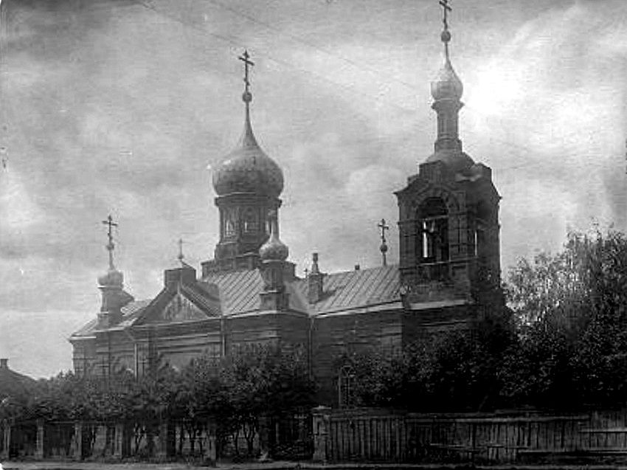  1. | 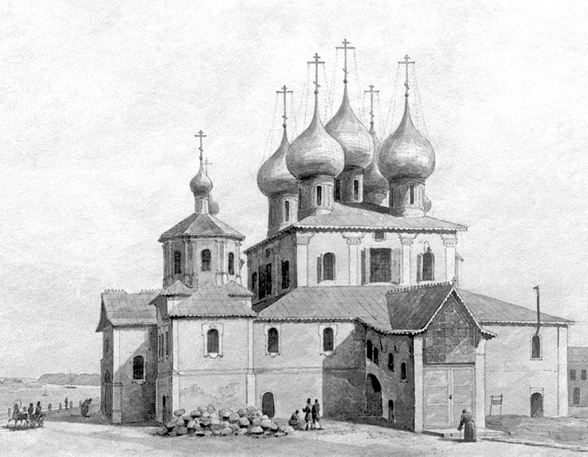  2.
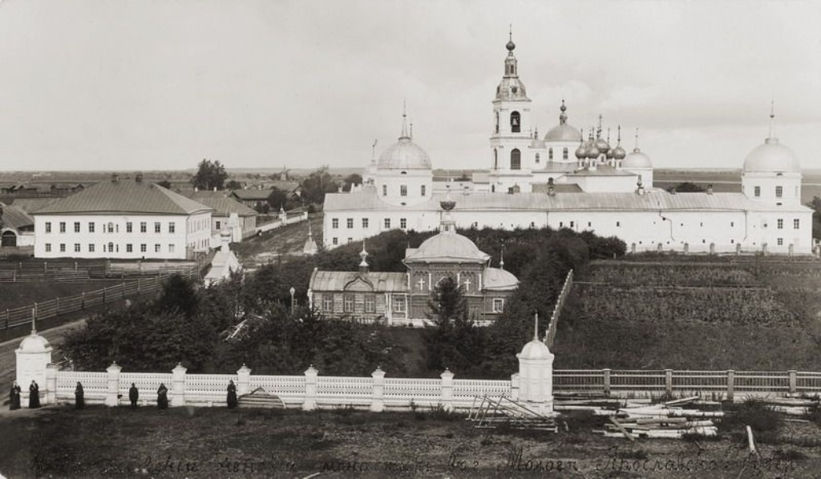 3. | 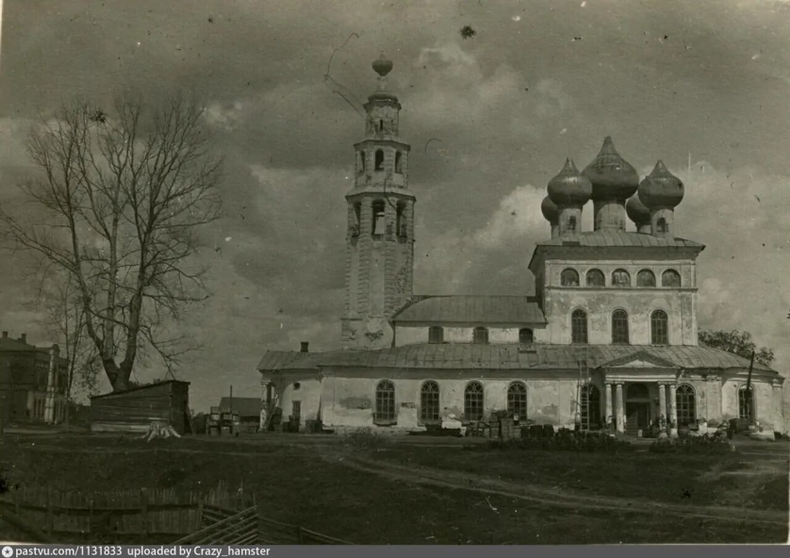 4.

«Наследники»
- Выйдите по данной ссылке http://forum.yar-genealogy.ru/index.php?showtopic=99&st=70 на «Форум Ярославского историко-родословного общества».
- Познакомьтесь с контентом форума:
- Кто является модератором форума? Что объединяет участников форума? Какие темы интересуют его участников?
3. Выйдите по данной ссылке https://vk.com/muzej.mologi в группу VK «Музей Мологского края». Присоединитесь к группе. Познакомьтесь с её участниками.
4. Оставьте комментарий-отзыв о сегодняшнем событии.
Приложение 2
Фильм «Раскинулось море широко» (автор и режиссёр Николай Макаров)
Сценарный план урока «Расскажи мне, мама…» с сайта учителя Беляковой Л.М.

Приложение 3
Материалы для контроля.
Тест «Молога раскрывает секреты»:
https://vk.com/app5671337_-37887683

Рефлексия
Домашнее задание (на выбор обучающегося):
Мини-проект «Тихо: звучат песни Мологского края» или оформить страницу в культурном дневнике «Молога - наша Атлантида»
Образовательная экскурсия
Экспозиция «Музей Мологи» Рыбинского государственного историко-архитектурного и художественного музея-заповедника

Использованные ресурсы
1.Записки пойменного жителя. [Текст] / Павел Зайцев. - Рыбинск: Медиарост, 2011. – с.89.
2. Молога. До, во время и после затопления. [Текст] / Павел Зайцев. - Рыбинск: Медиарост, 2016. – с.587.
3. Г. Высоцкая «Молога. Город-призрак. Русская Атлантиды». [Электронный ресурс]. URL: https://www.chitalnya.ru/work/1107016/ (дата доступа: 2.08.2022)
4. Рыбинск. Мозаика былого. [Текст] /А.Б. Козлов. - Рыбинск: Медиарост, 2019. – с.234
Приложение 4
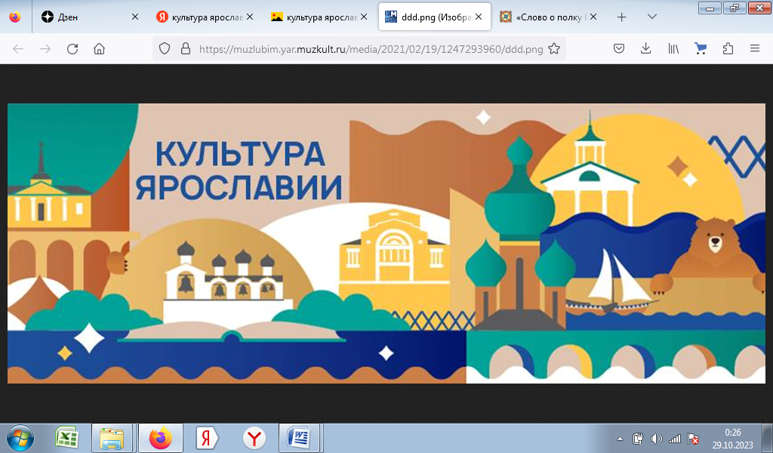
Музейный путеводитель
Школьные музеи г.Рыбинска и Рыбинского района

- СОШ № 3 Историко – краеведческий музей «Музей истории школы – женской Мариинской гимназии».
Выпускник школы поэт, Почетный гражданин г.Рыбинска Ю.М.Кублановский.
Поэт, Заслуженный учитель РФ В.С.Смирнов. - https://ryb3sh.edu.yar.ru/mariinskaya_respublika/muzey_shkoli/istoriko_kraevedcheskiy_muz_36.html
- СОШ № 6 им. Л.И.Ошанина. Музей Л.И.Ошанина «Генерал песни». - https://sch6oshanina.ru/item/804348
- Гимназия № 8 им. Людмилы Михайловны Марасиновой. Музей общественного деятеля, краеведа, поэтессы, Почетного гражданина г.Рыбинска. - http://gim8.rybadm.ru/om/index.html
- СОШ № 12 им. Павла Федоровича Дерунова. Региональный музейно-профориентационный центр им. П.Ф. Дерунова. - https://sch12rybadm.edusite.ru/magicpage.html?page=27699
- СОШ № 15 им. Николая Ивановича Дементьева - Музей боевой и трудовой славы поселка Переборы; памятный стенд Алексею Грундулю, героически погибшему в 1989 г. на борту затонувшей подлодки К -278 «Комсомолец». Поэзия Волголага «на мешках из-под цемента». - http://sch15.rybadm.ru/p25aa1.html
- СОШ № 20 им. Павла Ивановича Батова – Школьный музей боевой славы. Разделы: - адмирал Ф. Ушаков; - конт-адмирал Колышкин; Рыбинцы на флоте. https://sch20batova.ru/school-life/history.php
- СОШ № 28 им. А.А. Суркова – школьный музей поэта-фронтовика, Почетного гражданина г.Рыбинска. - http://sch28.rybadm.ru/p3aa1.html
- Середневская школа Рыбинского района - школьный музей А.А.Суркова. История военной песни «В землянке». Жизнь и деятельность маршала Советского Союза В.К. Блюхера. - https://76310s021.edusite.ru/magicpage.html?page=58243
- Сретенская школа Рыбинского района. Школьный музей генерала армии П.И.Батова. - https://sret-shryb.edu.yar.ru/vospitatelnaya_rabota/pavel_ivanovich_batov.html

Рыбинский государственный историко-архитектурный и художественный музей – заповедник
Тематические экскурсии
- Загляните в семейный альбом
Тематическое занятие для учащихся 5-8 классов. Ребята проследят историю семьи священника Золотарева и его детей – известных краеведов, писателей и ученых по их семейному альбому, выделят основные особенности формирования семейных фотоальбомов.
- «Мусины-Пушкины и земля Ярославская», музей Мологи.
- Рыбинск и рыбинцы на фронтах Великой Отечественной войны
Тематическое занятие для учащихся 5-11 классов. Ребята получат представление об Отечественной войне с фашистской Германией, узнают о роли в ней жителей Рыбинска.
Дом-музей академика А.А. Ухтомского
- Иван Дурдин – придуманный и настоящий
Занятие для учащихся 8-11 классов. Рассказ об известном Рыбинском купце – основателе рыбинского пивоваренного завода «Богемия» И.И.Дурдине как прототипе одного из героев произведений Салтыкова-Щедрина.
- История жизни академика А.А.Ухтомского.
- История жизни академика А.А.Ухтомского.
- Детство Алеши Ухтомского
Частное учреждение культуры «Рыбинский музей адмирала Федора Федоровича Ушакова»
- Выставка «Непобедимый флотоводец – святой праведный воин Феодор Ушаков»
- Интерактивная часть:
— объемно-виртуальная реконструкция морских сражений адмирала Ф.Ф.Ушакова
— мастер-класс по вязанию морских узлов
— игра «Линейный морской бой» (стрельба из пневматических пушек)
— игра «Книппель» (имитация разрушения такелажа парусного корабля)
- Из истории системы образования Рыбинска
Тематическая экскурсия для учащихся 8-11 классов. В ходе экскурсии школьники узнают о зарождении и становлении системы образования в Рыбинске.
Литературные музеи Ярославской области
• Государственный литературно-мемориальный музей-заповедник Н. А. Некрасова «Карабиха». – Карабиха, 2012.
• Литературный музей «Абакумцево» (с. Абакумцево Некрасовского района) // Музеи России : сайт. – [Б.м.], 2001.
• Мемориальная комната писателя-драматурга А. В. Сухово-Кобылина (с. Новый Некоуз) // Музеи России : сайт. – [Б.м.], 2002.
• Мемориальный дом-музей Максима Адамовича Богдановича (филиал Музея истории города Ярославля, г. Ярославль) // Музей истории города Ярославля : официальный сайт. – Ярославль, [2015?].
• Музей «Литературная жизнь Ярославского края» (г. Ярославль) // Культура. РФ : портал культурного наследия России. – [Б.м.], [2015].
• Музей Н. А. Морозова (п. Борок) // Сайт научного поселка Борок. – Борок, [2000–2015?].
• Музей-квартира поэта Константина Васильева (п. Борисоглебский) // Официальный туристский портал Ярославской области – [Б. м.], [2009–2015?].
- Ярославский край с древнейших времен до начала XX века. - http://www.yaroslavskiy-kray.com
- История и краеведение Ярославля и области. - https://yarportal.ru/forum36.html
«Туристско-информационный центр» Администрации городского округа г.Рыбинск .- https://visitrybinsk.ru/
- Музейная экспозиция «Литературный город» Рыбинск.- https://visitrybinsk.ru/

Полезные ссылки
- Культура Ярославской области /Информационный портал. - https://culture76.ru/?ysclid=loberp15i097039515
- Портал Ярославика http://www.demetra.yar.ru/
- Музеи Ярославской области - http://www.museum.ru/mus/location.asp?region=58
- Мобильный гид Ярославии. - http://1000.yaroslavl.ru/objects/138.html
- Мультимедийная энциклопедия. Ярославский край. Раздел «Персоналии»: http://www.yaroslavskiy-kray.com/796/khomutovy.html
- Охрана памятников истории и культуры. Департамент культуры Ярославской области: Исторический центр города Ярославля г. Ярославль - памятник федерального значения: http://www.yarregion.ru/depts/dcul/tmpPages/reestr1.aspx?mr
- Интернет –портал архивной службы Ярославской области. http://www.yar-archives.ru/
- «Культура Древней Руси». Спасо-Преображенский монастырь. «Слово о полку Игореве» - величайший памятник древнерусской литературы. Спасо-Преображенский монастырь. - https://culture76.ru/brands/slovo-o-polku-igoreve/

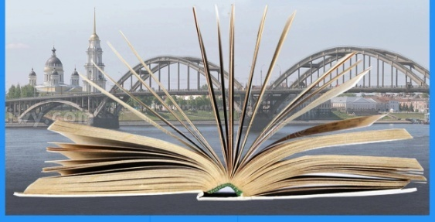

Рыбинск литературный

Издательский центр
МУ ДПО «Информационно-образовательный Центр»
152935, г. Рыбинск, ул. Моторостроителей, 27
тел. (4855) 24-30-65, (4855) 24-30-60
E-mail: ioc.ryb@mail.ru
Сайт: http://ioc.rybadm.ru

Концепция преподавания русского языка и литературы в Российской Федерации
Методические рекомендации включают тезаурус по теме «Музейная педагогика на основе литературного краеведения» - приложение 1.
РГИАиХМЗ, коллекция «Рукописи» - http://iss.rybmuseum.ru/entity/OBJECT/109659?query=%D1%80%D1%83%D0%BA%D0%BE%D0%BF%D0%B8%D1%81%D0%B8&fund=14&index=9
РГИАиХМЗ: аббревиатура читается как Рыбинский государственный историко-архитектурный и художественный музей-заповедник
Более конкретно приёмы и технологии, используемые в занятиях, будут рассмотрены в главе 2.
Министерство культуры обязывает музеи иметь не меньше 4 тактильных объектов в каждом разделе экспозиции. Приказ Министерства культуры Российской Федерации от 16 ноября 2015 г. № 2803.
7. Подробно приём будет проиллюстрирован в главе 2 настоящих методических рекомендаций.
Ванслова Елена Гавриловна - кандидат филологических наук, советский и российский культуролог, одна из основоположников музейной педагогики в России, учредитель и председатель Объединения музейных педагогов в России, член Союза журналистов России. Автор около 200 статей и книг по музейной педагогике.
Рекомендуется первое занятие проводить в локации музея (РГИАиХМЗ, историческая экспозиция «Рыбинск-столица бурлаков»), второе занятие – на выбор образовательного пространства педагогом и детей.
В этой части занятия в диалог вступает экскурсовод музея
Блум (Bloom) Бенджамин Сэмюэл (21.2.1913, Лансфорд, штат Пенсильвания – 13.9.1999, там же), американский психолог и педагог, доктор философии (1942). Профессор педагогики Чикагского университета. Одним из первых начал разрабатывать систему объективных показателей результатов педагогического воздействия. Создал таксономию (классификацию) педагогических целей в познавательных и эмоциональных областях.
Отще́п — в археологии, продукт, образующийся при расщеплении человеком каменного века камня (каменного сырья, нуклеусов) или кости (бивня, трубчатых костей).
В рамках экспериментальной деятельности по внедрению Культурного норматива школьника в образовательном учреждении СОШ №35 был разработан и апробирован в деятельности учеников 1-8 классов Культурный дневник рыбинского школьника. В приложении представлен такой дневник ученика 2 класса, который в конкурсе «Лучший Культурный дневник» среди 1-4 класс стал порбедителем.
Зинченко Владимир Петрович - советский и российский психолог, доктор психологических наук, профессор, академик РАО.
Новиков Александр Михайлович - российский учёный-педагог. Создатель современной методологии, педагогики и теории образования. Заслуженный деятель науки России, доктор педагогических наук, профессор, академик РАО.
Пример маршрутного листа дан в приложении МР
Выбираем с опорой на Программу внеурочной деятельности общекультурной направленности «Рыбинск литературный»
Настоящий конструктор ориентирован на организацию и проведение музейных занятий по программе внеурочной деятельности «Рыбинск литературный»
Размещена в приложении МР
Развёрнутый список ресурсных материалов размещён в Программе внеурочной деятельности общекультурного направления «Рыбинск литературный», с.34-37
Занятие проводится в музейном пространстве экспозиции «Музей Мологи» Рыбинского государственного историко-архитектурного и художественного музея-заповедника
Составитель теста - директор экспозиции «Музей Мологи» Анатолий Клопов
При подготовке к занятиям детям было рекомендовано прочитать повесть П. Зайцева.
Ответ: 3 – Афанасьевский монастырь, 4 – Воскресенский собор
Некоторые материалы данного занятия репродуцированы из Открытого муниципального урока «Расскажи мне, мама, о Моологе…», который был проведён автором (Л.Б.) в связи с Днём памяти города Мологи

